السلام عليكم المحتوى كما ترونه امامكم يعتريه بعض النقص
لكني بنزله لكم
ولن احتفظ به لنفسي
ولكني ارفقته لان البعض يحب ان يكون النص مكتوب امامه
ليترحم وينسخ ع راحته لمن يحب المذاكرة من الجهاز مباشرة وهذا العمل مخصص له
ولضيق الوقت تبقت محاضرات لم استطيع اكمالها مثل 11 و10 ولكن البقية ستمتع من يحب المذاكرة من الجهاز مباشرة اختكم ادب و
Lecture 1  - translation  - Importance and Definition  Language, Communication and translation | ترجمة 1003  .00  أهمية و تعريف  اللغة و الاتصالات والترجمة :
A certain language system has its own feature and norms that people use to communicate with each other | نظام لغة معينة لديها ميزة خاصة بها و المعايير التي يستخدمها الناس على التواصل مع بعضها البعض.
An Arabic language speaker can understand what is spoken as he listens to somebody speaking Arabic and course; he can understand what is written as he reads an Arabic text | متحدث اللغة العربية يمكن أن نفهم ما يتحدث بينما كان يستمع إلى شخص يتحدث العربية و بطبيعة الحال ، وأنه يمكن أن نفهم ما هو مكتوب كما يقرأ النص العربي .
This is obviously logical because the speakers of a certain language can communicate with each other and understand the spoken and written texts of this language | ومن الواضح أن هذا منطقي لأن الناطقين بلغة معينة يمكن التواصل مع بعضهم البعض وفهم النصوص المنطوقة والمكتوبة لهذه اللغة .
But  What if two sides who are speakers of two different language needs to communicate with each other for a certain purpose? | لكن  ماذا لو الجانبين الذين يتحدثون لغة مختلفة اثنين يحتاج إلى التواصل مع بعضهم البعض لغرض معين ؟
- Example 1 : Company (A) speak only English  - Company (B) speak only Arabic  Both companies need services from other  - How can they communicate?  - How can they achieve their mutual goals? | - مثال 1 : شركة ( أ) لا يتحدثون إلا اللغة الإنجليزية  - شركة (B ) لا يتحدثون إلا العربية  كلا الشركتين بحاجة إلى خدمات أخرى من  - كيف يمكن أن التواصل ؟  - كيف يمكن أن تحقق أهدافها المتبادل ؟
- Example 2 : Suppose that you are in China. You need to buy one million SR goods.  The Chinese Company gave you a contract written in Chinese and asked you to sign it?  have a look at the contract , please ... | - مثال 2 : لنفترض أنك في الصين. كنت بحاجة لشراء البضائع من مليون ريال.  أعطى الشركة الصينية لكم عقدا مكتوبا باللغة الصينية و يطلب منك التوقيع عليها ؟إلقاء نظرة على العقد، من فضلك ...
You need a person who totally Knows the two languages ( Chinese and Arabic ) to transfer the meaning of this contract to you .  Translator | كنت في حاجة الى الشخص الذي يعرف تماما اللغتين (العربية والصينية) لنقل معنى هذا العقد لك.  مترجم
Figure the dynamics of translation  Opposing forces pull the translation activity on Opposite directions | الرقم ديناميات الترجمة  القوى المعارضة سحب نشاط الترجمة في اتجاهين متعاكسين
What does "translation " mean  - the term "translation" can refer to :  - the general subject field  - the product ( the text that gad been translation)  - the process ( the act of producing the translation)  (munday:2008) | ماذا تعني عبارة " الترجمة" يعني  - مصطلح " الترجمة" ويمكن الرجوع إلى :  - مجال الموضوع العام  - المنتج ( النص الذي كان جاد الترجمة)  - عملية ( فعل إنتاج الترجمة)  ( مونداي : 2008 )
Many authors tried to define "translation"  - "Rendering the meaning of text into another language in the way that the author intended the text".  - (Newmark:1988)  "author= the originator the text whether it is oral or written" | حاول العديد من الكتاب لتعريف "ترجمة "  - "تقديم معنى النص إلى لغة أخرى في الطريقة التي يقصد المؤلف النص " .  - ( نيومارك : 1988 )  " المؤلف = المنشئ النص سواء كانت شفوية أو مكتوبة "
translation is the general term referring to the transfer of th -------------- oughts and ideas from one language ] /urce) to another (target), whether the languages are in written or oral from : whether the languages have established orthographies or do not have such standardization or whether one or both language is based on signs, as with sign languages of the deaf.  - (Brislin: 1976) regard | - ترجمة هو مصطلح عام يشير إلى نقل الأفكار والآراء من لغة واحدة ( المصدر) إلى آخر ( الهدف) ، سواء كانت لغات هي في مكتوبة أو شفهية من : سواء وضعت لغات تهجئة أو لم يكن لديك هذا التوحيد أو ما إذا كان ويستند واحد أو كلا على علامات اللغة ، كما هو الحال مع لغة الإشارة للصم .  - ( Brislin : 1976 )
Translation is often regarded as a project for transferring meaning from one language to another.  - (Farghal: 1999( | - غالبا ما يعتبر ترجمة كمشروع لنقل المعنى من لغة إلى أخرى .  - ( فرغل : 1999 (
All the previous mentioned definitions of the term "translation" talk about two key words:  - Transfer(interlingual communication)  - meaning (denotative and connotative  - ( Dickins : 2002 ) | جميع التعاريف المذكورة السابقة لمصطلح "ترجمة " الحديث عن كلمتين أساسيتين :  - نقل ( التواصل بين اللغات )  - معنى ( دلالي و تلميحي )
Related basic Definitions  - Text :  - Any given stretch of speech or writing assumed to make d34fdfvgbbbn  0coherent whole .  ]  ][[[[[[;PL] ```-P(Dickins: 2002) | التعاريف الأساسية المتعلقة  النص:  - أي امتداد معين من الكلام أو الكتابة يفترض أن تجعل كل متماسك .
- so..  a text maybe a single word like the sign: (قف) | لذلك ..  - - نص ربما كلمة واحدة مثل علامة : ( قف )
or thousands of pages like:  (كتاب تاريخ الرسل والملوك )  which consists of many volumes | - أو آلاف الصفحات مثل : ( كتاب تاريخ الرسل والملوك ) الذي يتكون من العديد من وحدات التخزين
Source text (ST): the text requiring translation | - النص المصدر ( ST ) : النص تتطلب الترجمة..
- Target text (TT): The text which is a translation of the ST | - النص الهدف ( TT ) : النص الذي هو ترجمة لل ST .
Source Language (SL): the language in which the ST is written | - اللغة المصدر ( SL ) : اللغة التي يتم كتابة ST .
Target Language (TL): The language into which the ST is translated. | - اللغة المستهدفة (TL ) : لغة في الذي ترجم ST .
Strategy: the translators overall plan consisting of a set of strategic decisions taken after an initial reading of the ST, But before starting detailed translation | - الاستراتيجية: المترجمين خطة شاملة تتكون من مجموعة من القرارات الاستراتيجية التي اتخذت بعد قراءة أولية لل شارع، و لكن قبل البدء في ترجمة مفصلة .
Questions  - A certain language system has its own features and norms that people use to………… communicate …………… with each other. | - أسئلة  - نظام لغة معينة له سمات خاصة بها و المعايير التي يستخدمها الناس ل ........................... مع بعضها البعض.
- 2. You need a ……… a person …………… who totally knows both Chinese and Arabic languages to transfer to you the meaning of a certain contract written in Chinese language . | - 2. كنت في حاجة الى ........................ الذي يعرف تماما باللغتين الصينية والعربية لغات ل نقل لك معنى عقد معين مكتوب في اللغة الصينية.
- According to Newmark, SL writer and TL readership are two components of the ………….…… | - ووفقا ل نيومارك ، SL الكاتب و القراء TL نوعان من مكونات ...................
- SL and TL stand for : …………………… and ……………………………. | - SL و TL موقف ل : ........................ و ..................................
- “ Rendering the meaning of a text into another language in the way that the author intended the text.” This is the definition of "……………………….." according to Newmark. | - "تقديم معنى النص إلى لغة أخرى في الطريقة التي يقصد المؤلف النص. " هذا هو تعريف " ............................. " وفقا ل نيومارك .
مشترك - متبادل Mutual
عقد Contract
معارضة Opposing
نص مطبوع – مادة - موضوع Matter
مراد – مقصود Intended
منشئ Originator
املاء Orthographies
اصم Deaf
بين اللغات Interlingual
المعنى الدلالي (المباشر) Denotative
المعنى الاشاري (غير مباشر) Connotative
شامل Overall
اولى Initial

Lecture 2
Translation Studies and Samples of Text Types | دراسات الترجمة وعينات من أنواع النص
Translation Studies | دراسات الترجمة
Translation studies is now understood to refer to the academic discipline concerned with the study of translation at large, including literary and non-literary translation, various forms of oral interpreting as well as dubbing and subtitling. | ومن المفهوم الآن دراسات الترجمة للإشارة إلى الانضباط الأكاديمية المعنية مع دراسة الترجمة ككل، بما في ذلك الترجمة الأدبية وغير الأدبية، وأشكال مختلفة من الترجمة الشفوية وكذلك الدبلجة وترجمة الأفلام.  (Baker, M. (ed.) 1998/2008)
So, what is the relation between the Translation Studies and Text Types | الأمر كذلك، فما هي العلاقة بين دراسات الترجمة وأنواع النص؟

James Holmes’s Map
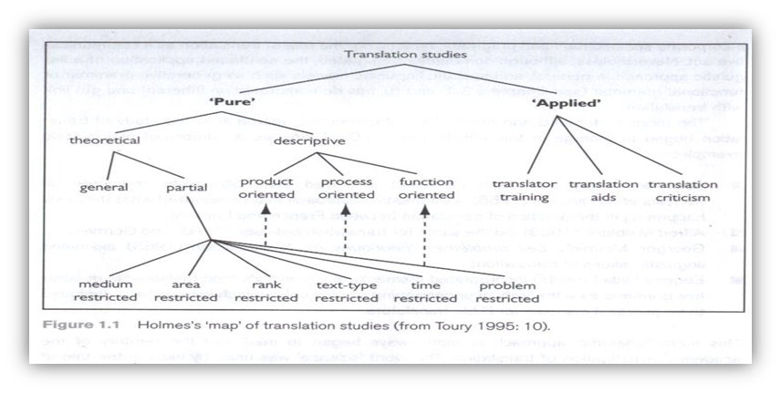

Translator studies | دراسات الترجمة
Applied | تطبيق
Translator training | التدريب الترجمة
Translator aids | المساعدات الترجمة
Translator criticism | انتقادات الترجمة
Pure | تجريدي
Descriptive | وصفي
Product oriented | المنتجات الموجهة لل
Process oriented | عملية موجهة نحو
Function oriented | وظيفة المنحى
Theoretical | نظري
General | عام
Partial | جزئي
Medium restricted | يقتصر المتوسطة
Area restricted | المنطقة المحظورة
Rank restricted | رتبة محدود
Text-type restricted | نوع النص مقيد
Time restricted | الوقت محدود
Problem restricted | المشكلة مقيد
Text Type | نوع النص
Let’s have a look at the following texts and try to see if they differ from each other | دعونا نلقي نظرة على النصوص التالية ومحاولة لمعرفة ما اذا كانت تختلف عن بعضها البعض!
Are all those texts of the same text type? | هي كل تلك النصوص من نوع النص نفسه؟
Can you translate all of them following the same strategy? | يمكنك ترجمة كل منهم التالية نفس الاستراتيجية؟
هنا يوجد 9 انواع للنصوص لم يتم ارفاقها يمكنك الاطلاع عليها من المحتوى
TEXT 1 is a religious text taken from the Holy Quran. | النص الديني هو مأخوذ من القرآن الكريم
TEXT 2 is a bank leaflet | هو منشور البنك
TEXT 3 is a technical text describing a certain disease. | هو نص التقنية واصفا مرض معين.
TEXT 4 is a literary text taken from the novel “Wuthering Heights” by Emily Bronte | هو النص الأدبي مأخوذ من رواية "مرتفعات Wuthering" من قبل إميلي برونتي
TEXT 5 is an official speech by The Custodian of the Two Holy Mosques | النص 5 هو خطاب رسمي من قبل خادم الحرمين الشريفين
TEXT 6 is a poem by the famous English poet William Wordsworth. | النص 6 هي قصيدة كتبها الشاعر الإنجليزي الشهير ويليام وردزورث.
TEXT 7 is an academic text - thesis abstract | النص 7 هو نص الأكاديمية - أطروحة مجردة
TEXT 8 is a financial text taken from The Economist Newspaper - 1998 TEXT 8 | هو نص المالية المأخوذة من صحيفة الإيكونوميست - 1998
TEXT 9 is taken from a tourist brochure | يؤخذ النص 9 من كتيب سياحي
"It is obvious that not all texts are the same type. We may distinguish between political texts, legal texts and medical texts; fairy tales, novels and short stories differ from newspaper reports, essays and scientific papers; food recipes, instructions booklets and advertisements may show similarities but they are not the same, expository texts differ from argumentative texts, etc. All these types of text differ in ways that are somewhat obvious, intuitively, but which nevertheless invite detailed analysis"  ( Trosborg, 1998) | "ومن الواضح أن ليس كل النصوص هي نفس النوع ونحن قد يميز بين النصوص السياسية، النصوص القانونية والنصوص الطبية؛ حكايات والروايات والقصص القصيرة تختلف عن التقارير الصحفية والمقالات والأوراق العلمية؛ صفات الطعام، كتيبات التعليمات والإعلانات قد تظهر التشابه ولكنها ليست نفس النصوص، نصوص تفسيرية تختلف عن جدلية، الخ، كل هذه الأنواع من النص تختلف في الطرق التي هي واضحة إلى حد ما، حدسي، ولكن مع ذلك والتي تدعو تحليل مفصل "
Katharina Reiss (1979/1989) views the text, rather than the word or sentence, as the level at which communication is achieved and at which equivalence must be sought | كاتارينا ريس (1979/1989) تنظر إلى النص، بدلا من الكلمة أو الجملة، والمستوى الذي يتحقق التواصل والتكافؤ التي يجب السعي
. Questions Choose the right answer: | اختر الإجابة الصحيحة: أسئلة
A short story is an example of a (religious / literary / technical ) text | قصة قصيرة مثالا من (دينية / أدبية / التقنية) النص.
A religious text is like a (Quran Surah/ poem / short story ). | والنص الديني هو مثل (القرآن الكريم سورة / قصيدة / قصة قصيرة).
The Custodian of the Two Holy Mosques has addressed the nation with a speech which is considered as a ( technical / literary / religious) text. | وقد خاطب خادم الحرمين الشريفين الأمة بخطاب التي تعتبر بمثابة (التقنية / أدبية / دينية) النص.
A certain text talking about a certain disease is considered as ( religious / literary / technical ) text. | ويعتبر بعض النصوص تتحدث عن مرض معين مثل (دينية / أدبية / التقنية) النص.
Katharina Reiss views the ( word / sentence / text ) as the level at which communication is achieved and at which equivalence must be sought | كاتارينا ريس ترى أن (الكلمة / الجملة / النص) كما المستوى الذي يتحقق الاتصال والتي يجب السعي التكافؤ.

Lecture 3  Text Types as Seen by Scholars |  | أنواع النص كما يراها علماء
Texts are not all the Same |  | النصوص ليست كل نفس
It is obvious that not all texts are the same type. We may distinguish between political texts, legal texts and medical texts; fairy tales, novels and short stories differ from newspaper reports, essays and scientific papers; food recipes, instructions booklets and advertisements may show similarities but they are not the same, expository texts differ from argumentative texts, etc.  ( Trosborg, 1998) |  | " ومن الواضح أن ليس كل النصوص هي نفس النوع ونحن قد يميز بين النصوص السياسية ، النصوص القانونية و النصوص الطبية ؛ حكايات والروايات و القصص القصيرة تختلف عن التقارير الصحفية والمقالات و الأوراق العلمية ؛ صفات الطعام ، كتيبات التعليمات والإعلانات قد تظهر التشابه ولكنها ليست نفس النصوص ، نصوص تفسيرية تختلف عن جدلية، الخ
Text not a word or a sentence |  | نص ليست كلمة أو جملة
Katharina Reiss (1979/1989) views the text, rather than the word or sentence, as the level at which communication is achieved and at which equivalence must be sought. |  | كاتارينا ريس (1979/1989) تنظر إلى النص ، بدلا من الكلمة أو الجملة ، و المستوى الذي يتحقق الاتصال و التي يجب السعي التكافؤ.
Importance of Text Type |  | أهمية نوع النص
Both translators and those who write about translation have recognized the importance of the relationship between text type and translation process. The first and important step towards a suitable and considerable translation of any text is to identify the typology to which that text belongs. There are several classifications put by several scholars concerning text types. |  | وقد اعترفت كل من المترجمين وأولئك الذين يكتبون حول الترجمة على أهمية العلاقة بين النص و نوع عملية الترجمة. الخطوة الأولى والهامة نحو ترجمة مناسبة و كبيرة من أي نص هو تحديد التصنيف التي ينتمي إليها النص. هناك العديد من التصنيفات وضعت من قبل العديد من العلماء في أنواع النص.
A translator of any text necessarily needs to know which text type and what nature is that text, in order to be able to adequately produce a suitable target text |  | مترجم من أي نص يحتاج بالضرورة إلى معرفة أي نوع النص و طبيعة ما هو هذا النص ، من أجل أن تكون قادرة على انتاج نحو كاف نص الهدف مناسبة
Text Type Classifications |  | اكتب نصا تصنيفات
There are several classifications put by several scholars concerning text types. |  | هناك العديد من التصنيفات وضعت من قبل العديد من العلماء في أنواع النص.
Basil Hatim & Ian Mason (1990)  Hatim and Mason (1990) classified text types  according to their rhetorical purposes:  argumentative, expositive and instruction - based |  | حاتم و ميسون (1990 ) تصنف أنواع النص  وفقا ل أغراضها البلاغية :  جدلية، تفسيري والقائم على التعليمات.
They divide instructional texts into two types: instruction without option, and instruction with option. Instruction without option includes texts such as laws. One is required to follow the ‘instructions |  | يتقاسمونها النصوص التعليمية إلى نوعين : التعليمات دون خيار ، والتعليم مع الخيار. التعليمات دون الخيار يتضمن النصوص مثل القوانين. مطلوب واحد لمتابعة ' تعليمات '
(law, for instance); otherwise there may be a punishment. |  | ( القانون ، على سبيل المثال ) ، وإلا قد يكون هناك عقاب
Peter Newmark  (1988)  Newmark depends on Buhler’s functions of language to deal with text types. According to Buhler, there are three language functions: |  | نيومارك يعتمد على وظائف بوهلر للغة للتعامل مع أنواع النص. وفقا ل بوهلر ، وهناك ثلاث وظائف اللغة :
Expressive |  | معبر تعبيري
Originator writer |  | : المنشئ الكاتب
serious imaginative literature |  | الأدب الخيال خطيرة
، authoritative statements, |  | وبيانات موثوقة
autobiography, |  | السيرة الذاتية
essays and personal correspondence |  | ، والمقالات والمراسلات الشخصية
Informative |  | مثقف او اعلامي
: topic of knowledge |  | موضوع المعرفة
a textbook, |  | كتاب نصي
a technical report, |  | تقرير فني
a scientific paper |  | ورقة علمية
agenda of a meeting |  | ، ، أو جدول أعمال اجتماع
Vocative:: |  | ندائي
readership |  | القراء
notices, |  | إشعارات
publicity, |  | اعلان
propaganda, |  | الدعاية
persuasive writing |  | الكتابة المقنعة
advertisements |  | الإعلانات عن سلع
" Few texts are purely expressive informative or vocative: most include all three functions, with an emphasis on one of the three" ( Newmark,1988: 42) |  | " عدد قليل من النصوص هي معبرة او بالمعلومات أو ندائي : معظم تشمل جميع الوظائف الثلاث ، مع التركيز على واحدة من ثلاث " ( نيومارك ، 1988 : 42 )
Katharina Reiss  (1970s)  In the 1970s and depending on Buhler's typology, Katherina Reiss classified text types as follows: |  | في 1970s ، واعتمادا على تصنيف بوهلر ، و تصنف كاترينا ريس  أنواع النص على النحو التالي :
Informative |  | إعلامي
Expressive |  | معبر
Operative |  | المنطوق
Audio medial
Katharina Riess (1979/1989) views the text, rather than the word or sentence, as the level at which communication is achieved and at which equivalence must be sought. |  | كاتارينا ريس (1979/1989) تنظر إلى النص ، بدلا من الكلمة أو الجملة ، و المستوى الذي يتحقق الاتصال و التي يجب السعي التكافؤ.
Questions Choose the right answer: |  | أسئلة اختيار الجواب الصحيح :
1. All texts are ( different / the same / argumentative). |  | 1 . جميع النصوص هي ( مختلفة / نفس / جدلية ) .
2. We can distinguish between political and medical texts. (True/ False) |  | 2 . يمكننا أن نميز بين النصوص السياسية والطبية. (صواب / خطأ )
3. Advertisements and scientific papers (don't / always / usually ) show similarities. |  | 3 . الإعلانات و الأوراق العلمية ( لا / دائما / عادة) تظهر أوجه التشابه.
4. The first step to suitably translate a text is to :  ( determine the long and short sentences / identify the text type / recognize the title) |  | 4 . الخطوة الأولى لترجمة نص مناسب هو :  ( تحديد الجمل الطويلة والقصيرة / تحديد نوع النص / التعرف على العنوان)
5. Hatim and Mason classified text types according to their ( rhetorical purposes / length of paragraphs / language functions) |  | 5 . حاتم و ميسون تصنف أنواع النص وفقا لهذه ( أغراض بلاغية / طول الفقرات وظائف / اللغة)
6. Hatim and Mason classified text types into three major categories. One of them is:  ( appellative / vocative / argumentative ) |  | 6 . حاتم و ميسون تصنف أنواع النص إلى ثلاث فئات رئيسية . واحد منهم هو :  ( إسم عام غير علم / ندائي / جدلية )
7. According to Newmark, serious imaginative literature is a text type which is:  ( expressive / vocative / informative) |  | 7 . وفقا ل نيومارك والأدب والخيال خطيرة هو نوع النص الذي هو :  ( التعبيرية / ندائي / معلوماتية )
8. The core of an expressive text type is:  ( the topic / the readership / the writer ) |  | 8 . جوهر نوع النص التعبيرية هي :  ( الموضوع / القراء / الكاتب )
Lecture 4
Text Types as Seen by Scholars 2 | أنواع النص كما يراها علماء 2؟
Texts are not all the Same | النصوص ليست كل نفس
"It is obvious that not all texts are the same type. We may distinguish between political texts, legal texts and medical texts; fairy tales, novels and short stories differ from newspaper reports, essays and scientific papers; food recipes, instructions booklets and advertisements may show similarities but they are not the same, expository texts differ from argumentative texts, etc.  ( Trosborg, 1998) | "ومن الواضح أن ليس كل النصوص هي نفس النوع ونحن قد يميز بين النصوص السياسية، النصوص القانونية والنصوص الطبية؛ حكايات والروايات والقصص القصيرة تختلف عن التقارير الصحفية والمقالات والأوراق العلمية؛ صفات الطعام، كتيبات التعليمات والإعلانات قد تظهر التشابه ولكنها ليست نفس النصوص، نصوص تفسيرية تختلف عن جدلية، الخ  (Trosborg، 1998)
Text Type Classifications  In the 1970s and depending on Buhler's three-way categorization of the functions of language, Katharina Reiss links the three functions to their corresponding language dimensions and to the text types or communicative situations in which they are used: | في 1970s، واعتمادا على ثلاثي تصنيف بوهلر من وظائف اللغة، وكاتارينا ريس يربط الوظائف الثلاث لأبعاد اللغة يناظرها وإلى أنواع النص أو حالات التواصلية التي يتم استخدامها:
Informative Expressive Operative Audiomedial
Informative | إعلامي
(1) 'Plain communication of facts': information, knowledge, opinions, etc. The language dimension used to transmit the information is logical or referential, the content or 'topic' is the main focus of the communication, and the text type is informative | (1) "الاتصالات عادي من الحقائق ': المعلومات والمعارف والآراء، وما إلى ذلك البعد اللغة المستخدمة لنقل المعلومات من المنطقي أو المرجعي، المحتوى أو' موضوع 'هو التركيز الرئيسي للبلاغ، ونوع النص بالمعلومات.
. Expressive | معبر
(2) 'Creative composition': the author uses the aesthetic dimension of language. The author or 'sender' is foregrounded, as well as the form of the message, and the text type is expressive. | (2) "تكوين الإبداعية ': يستخدم المؤلف البعد الجمالي للغة. وforegrounded المؤلف أو 'المرسل'، فضلا عن شكل الرسالة، ونوع النص معبرة.
Operative | المنطوق
(3) 'Inducing behavioral responses': the aim of the appellative function is to appeal to or persuade the reader or 'receiver' of the text to act in a certain way. The form of language is dialogic, the focus is appellative and Reiss calls this text type operative. | (3) "الإقناع الاستجابات السلوكية ': الهدف من وظيفة هو إسم عام غير علم لمناشدة أو إقناع القارئ أو' استقبال 'من النص على التصرف بطريقة معينة. شكل اللغة هي حوارية، فإن التركيز هو إسم عام غير علم وريس ويدعو هذا النوع النص المنطوق.
Audiomedial texts  such as films and visual and spoken advertisements which supplement the other three functions with visual images, music, etc. | مثل الأفلام والإعلانات المرئية والمنطوقة التي تكمل الوظائف الثلاث الأخرى مع الصور المرئية، والموسيقى، الخ

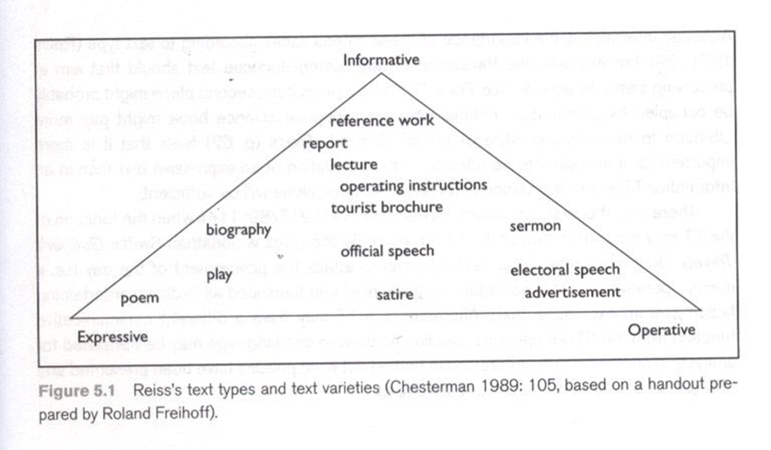
معاني الكلمات في الصورة اعلاه
Informative | إعلامي
Expressive | معبر
Operative | المنطوق
Reference work | عمل مرجعي
Report | تقرير
Lecture | محاضرة
Operating instructions | تعليمات التشغيل
Tourist brochure | كتيب سياحي
Biography | سيرة ذاتية
Sermon | خطبة
Official speech | خطاب رسمي
Play | اللعب تمثيل
Electoral speech | خطاب الانتخابية
Poem | قصيدة
Satire | هجاء
advertisement | إعلان
According to this diagram, the reference work is the text variety which is the most fully informative text type. | وفقا لهذا المخطط، والعمل المرجعي هو تنوع النص الذي هو نوع النص أكبر قدر من المعلومات بشكل كامل.
The poem is a highly expressive, form-focused type. | القصيدة هي معبرة للغاية، تركز على نموذج النوع.
An advertisement the clearest operative text type. | إعلان اوضح نوع النص المنطوق.
Between those poles are positioned a host of hybrid of types. | بين تلك الأقطاب يتم وضع مجموعة من هجين من أنواع.

Reiss text types
المنطوق | Operative | معبر | Expressive | إعلامي | Informative | نوع النص | Text Type
إسم عام غير علم [جعل نداء إلى المتلقي النص | Appellative [making an appeal to text receiver[ | يعبر {يعبر عن موقف مرسل } | Expressive {Expressing sender`s attitude} | بالمعلومات [تمثل الأشياء والوقائع] | Informative [representing objects and facts] | وظيفة اللغة | Language function
حوارية | dialogic | جمالي | aesthetic | منطقي | Logical | البعد اللغة | Language dimension
التي تركز على إسم عام غير علم | Appellative-focused | ركز النموذج | form- Focused | التي تركز على المحتوى | Content-focused | التركيز النص | Text focus
تثير استجابة المطلوب | elicit desired response | الجمالية نقل  من | Transmit aesthetic from | نقل المحتوى المرجعي  عادي | Transmit referential content | ينبغي TT | TT should
التكيف الأثر المماثل | Adaptive equivalent effect | تحديد الأسلوب،.واعتماد منظور ST المؤلف | identifying method, adopt perspective of ST author. | النثر العادي صريحة كما هو مطلوب | Plain prose explicitation as required | طريقة الترجمة | Translation method
معاني الكلمات بالدول ادناه

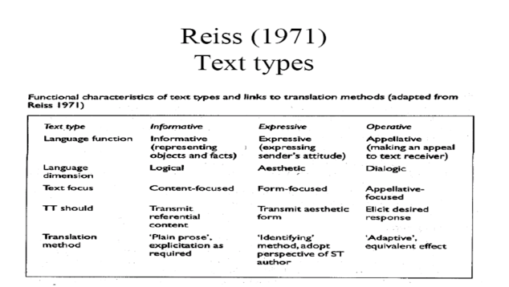
-

طرق ترجمة مناسبة | Suitable Translation Methods
1) وTT من النص بالمعلومات ينبغي نقل المحتوى المرجعي أو المفاهيمي الكامل للST. وينبغي أن تكون الترجمة في النثر العادي، دون التكرار ومع استخدام صريح عند الاقتضاء. | - The TT of an informative text should transmit the full referential or conceptual content of the ST. The translation should be in plain prose, without redundancy and with the use of explicitation when required.
2) يجب أن تنقل وTT من النص معبرة شكل الجمالي والفني للST. الترجمة يجب استخدام أسلوب تحديد ومع الترجمة تبني وجهة نظر المؤلف ST. | - The TT of an expressive text should transmit the aesthetic and artistic form of the ST. The translation should use the identifying method, with the translator adopting the standpoint of the ST author.
TT من النص المنطوق ينبغي أن تؤدي إلى الاستجابة المطلوبة في المتلقي النص الهدف. الترجمة يجب أن تستخدم أسلوب التكيف خلق الأثر المماثل بين القراء ترينيداد وتوباغو. | 3) The TT of an operative text should produce the desired response in the target text receiver. The translation should employ the adaptive method creating an equivalent effect among TT readers.
تتطلب النصوص السمعية وسطي ما تسميه ريس طريقة التكميلية، المكمل الكلمات المكتوبة مع الصور المرئية والموسيقى. | 4) Audio-medial texts require what Reiss calls the supplementary method, supplementing written words with visual images and music.
وفقا لريس، في النص بالمعلومات اكتب ................... هو التركيز الرئيسي للبلاغ.  بعد  محتوى  اتصالات  نوع النص | Questions  According to Reiss, in an informative text type the……………….is the main focus of the communication.  dimension  content  communication  text type
2. وفقا لريس، في نوع النص بالمعلومات البعد اللغة المستخدمة لنقل المعلومات .........................  أ) منطقية  ب) النظرية  ج) التواصلية  د) العددي | 2. According to Reiss, in an informative text type the language dimension used to transmit the information is …………………….  a) logical  b) theoretical  c) communicative  d) numerical
اكتب نصا والنوع؟ | Lecture 5  Text Type and Genre
James Dickins
Sandor Hervey
Ian Higgins
(2002)
وكثيرا ما يستخدم مصطلح "نوع النص" بمعنى مماثل من "النوع". | The term “text type” is often used in a similar sense of “ genre”.
ديكنز و، هيرفي وهيجنز اختارت لاستخدام مصطلح "النوع" بدلا من "نوع النص" | Dickins, Hervey and Higgins opted for using the term “genre” instead of “text type”
نوع أدبي | Genre
هيرفي وهيجنز تمييز خمس فئات واسعة من "النوع": | Dickins, Hervey and Higgins distinguished five broad categories of “genre” :  Dickins،
الأدبية الدينية الفلسفية التجريبية مقنعة | Literary Religious Philosophical Empirical Persuasive
الأنواع الأدبية: | Literary Genres:
الشعر والخيال والدراما | poetry, fiction and drama
ملامح النصوص في هذه الفئة: | Features of Texts in This Category:
هذه النصوص تتعلق عالم مستقل ولكن لا تسيطر عليها العالم المادي خارج | these texts concern a world autonomously but not controlled by the physical world outside
أنها تحتوي على ميزات "التعبير" التي تخلق ملامح "المحتويات". | they contain features of “expression” which create features of “content”.
الأنواع الدينية : | Religious Genres:
ملامح النصوص في هذه الفئة: | Features of Texts in This Category:
هذه النصوص يعني وجود عالم الدينية التي ليست الوهمية ، ولكن واقعه الخاص و الحقائق . وبالتالي فإن الكاتب ليس حرا لخلق العالم التي تحرك الموضوع ولكن ل مجرد أن يكون مفيدا في استكشاف ذلك. | these texts imply the existence of a religious world that is not fictive, but has its own realities and truths. So the author is not free to create the world that animates the subject matter but to be merely instrumental in exploring it.
الأنواع الفلسفية :  ملامح النصوص في هذه الفئة:  هذه النصوص لديها " العالم " من الأفكار.  نقية الرياضيات هي أفضل مثال على الأنواع الفلسفية. | Philosophical Genres:  Features of Texts in This Category:  These texts have a “world” of ideas.  Pure mathematics is the best example of philosophical genres.\
الأنواع التجريبية :  ملامح النصوص في هذه الفئة:  هذه النصوص ورائه إلى التعامل مع العالم الحقيقي كما هو من ذوي الخبرة من قبل المراقبين.  أنها أكثر أو أقل بالمعلومات، ويفهم من ذلك أن تأخذ وجهة نظر موضوعية للظواهر يمكن ملاحظتها. | Empirical Genres:  Features of Texts in This Category:  These texts purports to deal with the real world as it is experienced by observers.  They are more or less informative, and it is understood to take an objective view of observable phenomena.
أمثلة : العلمية والتكنولوجية | Examples: scientific and technological
الأنواع مقنعة : | Persuasive Genres:
ملامح النصوص في هذه الفئة: | Features of Texts in This Category:
وتهدف هذه النصوص في الحصول على المستمعين أو القراء الى التصرف بطرق المقررة أو المقترحة، وهذا هو: الحصول على الجمهور لاتخاذ مسار معين من العمل، وربما شرح كيفية أخذه. | These texts aim at getting listeners or readers to behave in prescribed or suggested ways, that is: getting an audience to take a certain course of action, and perhaps explaining how to take it.
أمثلة : كتيبات التعليمات والقوانين والقواعد و اللوائح والمنشورات الدعائية ، والأعمدة صحيفة الرأي و الافتتاحيات ، والإعلانات. | Examples: instruction manuals, laws, rules and regulations, propaganda leaflets, newspaper opinion columns and editorials, and advertisements.
قبل بداية لترجمة نص  قبل أن تبدأ ترجمة أي نص، عليك أن تسأل نفسك الأسئلة الهامة التالية: | Before Beginning to Translate a Text  Before you begin translating any text, you need to ask yourself the following important questions:
ما هو محتوى الرسالة من هذا ST معين؟  ما هي معالمه البارزة لغوية؟  ما هي الآثار سيدها؟ | What is the message content of this particular ST?  What are its salient linguistic features?  What are its principal effects?
ما النوع أنها لا تنتمي إلى ما والجمهور هو أنه يهدف إلى؟  ما هي وظائف والجمهور المستهدف من ترجمتي؟  هذه الأسئلة هي القرارات الاستراتيجية التي هي أول مجموعة من القرارات التي اتخذتها مسبب الترجمة قبل البدء في الترجمة في التفاصيل. | What genre does it belong to and what audience is it aimed at?  What are the functions and intended audience of my translation?  These questions are strategic decisions which are the first set of reasoned decisions taken by the translator before starting the translation in detail.
قرارات التفاصيل:  مسبب القرارات المتعلقة المشاكل الخاصة النحو واجه المفردات في ترجمة تعبيرات معينة في حياتهم  سياق معين | Decisions of Detail:  Reasoned decisions concerning the specific problems of grammar, vocabulary encountered in translating particular expressions in their  particular context.
الشعر والخيال والدراما هي جزء من ..................... النوع.  ديني  تجريبي  أدبي  مقنع | Questions  Poetry, fiction and drama are part of …………………genre.  religious  empirical  literary  Persuasive
2. فيما يتعلق النوع الدينية، المؤلف .................. لخلق العالم التي تحرك الموضوع ولكن لمجرد أن يكون مفيدا في استكشاف ذلك.  خالية تماما  حرة جزئيا  لا يخلو  جميع المذكورة | 2. With regard to religious genre, the author ……………… to create the world that animates the subject matter but to be merely instrumental in exploring it.  totally free  partially free  not free  all mentioned

العملية 1  في ضوء الخلفية النظرية المذكورة من قبل، مناقشة القرارات الاستراتيجية التي عليك أن تأخذ قبل بدء ترجمة مفصلة من النص التالي ثم ترجمتها إلى اللغة الإنكليزية: | Lecture 7  practical 1  In light of the theoretical background outlined before, discuss the strategic decisions that you have to take before starting detailed translation of the following text then translate it into English:
أن ترى واحدا يجري في منية النصر فذلك حادث .. وكأنه صوت السرينة في عربة بوليس النجدة فلابد ان وراء جرية أمرا مثيرا .
وما أجمل أن يحدث في البلدة الهادئة البطيئة امر مثير !
وفي يوم الجمعه ذاك لم يكن وحد فقط هو الذي يجري في منية النصر ، الواقع أنه كانت هناك حركة جري واسعة النطاق . ولم يكن أحد يعرف السبب .. فالشوارع والأزقه تسبح في هدوئها الأبدي وينتابها ذلك الركود الذي يستتب في العادة بعد صة الجمعة ، حيث ترش أرضها بما الغسيل المختلط بالرغوة والزهرة ورائحة الصابون الرخيص ، وحيث النسوة في الداخل مشغولات باعداد الغداء والرجال في الخارج يتسكعون ويتصعلكون الى أن ينتهي اعداد الغداء ..
واذا بهذا الهدوء كله يتعكر بسيقان ضخمة غليظه تجري وتهز البيوت، ويمر الجاري بجماهة جالسة أمام بيت فلا ينسى وهو يجري ان يلقي السلام ، ويرد الجالسون سلامه ويحاولون سؤاله عن سبب الجري ولكنه يكون قد نفذ.
حينئذ يقفون ويحاولون معرفة السبب وطبعا لا يستطيعون ، وحينئذ يدفعهم حب الاستطلاع الى المشي ثم يقترح أحدهم الإسراع فيسرعون ويجدون أنفسهم آخر الأمر يجرون ، ولا ينسون أن يلفوا السلام على جماعات الجالسين فتقف الجماعات ولا تلبث أن تجد نفسها تجري هي الأخرى.
وفقا ل علماء أشرنا إليها قبل أي نوع من النص هو هذا ؟  الريحان حاتم و إيان ميسون (1990 ) : جدلية، expositive والتعليم القائمة على  بيتر نيومارك (1988 ) : معبرة ، معلوماتية ، ندائي .  كاتارينا ريس ( 1970s ) : الإعلامية ، معبرة ، المنطوق ، وسطي الصوت .  جيمس Dickins ، ساندور هيرفي وإيان هيغنز (2002 ) : الأدبية ، الفلسفية الدينية، التجريبية ، مقنعة . | According to scholars we referred to before what sort of text is this ?  Basil Hatim & Ian Mason (1990): argumentative, expositive and instruction based  Peter Newmark( 1988): Expressive, Informative , Vocative.  Katharina Riss ( 1970s): Informative , Expressive, Operative, Audio medial.  James Dickins, Sandor Hervey and Ian Higgins(2002): Literary, Religious Philosophical, Empirical , Persuasive.
قبل أن تبدأ ترجمة أي نص ، عليك أن تسأل نفسك الأسئلة الهامة التالية :  - ما هو محتوى الرسالة من هذا ST معين؟ | Before you begin translating any text, you need to ask yourself the following important Questions:  - What is the message content of this particular ST?
يؤخذ هذا الجزء من النص من قصة قصيرة والتي تهدف أساسا إلى الترفيه والفكاهة . | This part of text is taken from a short story which mainly aims at entertainment and humor.
- ما هي الميزة البارزة ل غوية ؟ | - What are its salient linguistic feature?
هناك أنواع مختلفة من كلمة اللعب، و الاستعارة من الماء، و السرد، و التكرار. | There are various kinds of word-play, metaphor of water, narrative, repetition.
- ما نوع الجرعة أنه ينتمي إلى ما و الجمهور هو أنه يهدف إلى ؟ | - What genre dose it belong to and what audience is it aimed at?
النوع الأدبي . | Literary genre.
- ما هي وظائف و الجمهور المستهدف من ترجمتي ؟ | - What are the functions and intended audience of my translation?
الترفيه والفكاهة / الجمهور العام : المتعلمين و غير المتعلمين . | Entertainment and humor / general audience : educated and non-educated .
- كيفية ( ترجمة ) صفقة مع أسماء الأشخاص ؟ الأماكن؟ الأشياء؟ الكلام أرقام ؟  مناقشة وجود المترجم !  تحديد النص في مصر.  باستخدام جوجل | - How to (translate) deal with names of people? places?things? Figures of speech?  Discuss the presence of the translator!  The setting of text is in Egypt.  Using Google!
! Translation of the text into English

محاضرة 8  عملية الترجمة 2  عملي 2  في ضوء الخلفية النظرية المذكورة من قبل، مناقشة القرارات الاستراتيجية التي عليك أن تأخذ قبل بدء ترجمة مفصلة من النص التالي ثم ترجمتها إلى اللغة الإنجليزية . وستقدم الترجمة إلى المتعلمين | Lecture 8  Practical Translation 2  Practical 2  In light of the theoretical background outlined before, discuss the strategic decisions that you have to take before starting detailed translation of the following text then translate it into English. The translation will be presented to educated people
فكة  الآمال المؤجلة بدلا من تلاشي الآمال : أن تلخص رد فعل اللوبي النقل إلى £ 1800000000 كتمويل إضافي على مدى السنوات الثلاث المقبلة التي أعلن عنها هذا الاسبوع. وهو ما يمثل زيادة بنسبة 25 ٪ مقارنة مع خفض بنسبة 25٪ في البرلمان الماضي تحت المحافظين ، لأنها تمثل تحولا واضحا في الأولويات. ولكن نظرا لل مشاكل التي أشار إليها المستشار في "، في إطار الممولة ، ونظام مكتظة تحت المخطط لها و دون الحفاظ النقل " في بريطانيا ، و الإنفاق الإضافي صغير نسبيا. وسائل النقل العام لا يأتي رخيصة نظام السكك الحديدية الخفيفة واحدة يمكن أن تبتلع بسهولة عدة مئات من ملايين جنيه. | Small Change  HOPES deferred rather than hopes dashed: that sums up the reaction of the transport lobby to the £1.8 billion in additional funding over the next three years that was announced this week. Representing a 25% increase in comparison with a 25% cut in the last parliament under the Tories, it represents a clear shift in priorities. But given the problems noted by the chancellor in Britain's “overcrowded, under-financed, under-planned and under-maintained transport system”, the additional spending is relatively small. Public transport does not come cheap—a single light rail scheme can easily swallow up several hundred million pounds.
البيان الإنفاق العام ، بقدر ما كان النقل المعنية، كانت حالة الكلب الذي لم ينبح . قبل حصلت المستشارة يصل ، قد قال مسؤولون في وزارة النقل من قبل الزملاء وزارة الخزانة انه سيعلن أنه في السلطات المحلية في المستقبل سيسمح لقضاء الإيرادات التي أثارتها رسوم الازدحام في المناطق الحضرية والضرائب على وقوف السيارات غير السكنية . وقد أدى الصمت الغريب في هذه النقطة إلى تكهنات حول اللحظة الأخيرة تدخل داوننغ ستريت . لكن مصادر قريبة من نائب رئيس الوزراء جون بريسكوت ، يصرون على أن الاعلان عن رسوم الطرق والضرائب وقوف السيارات بات وشيكا. ومن المتوقع الآن في الورقة البيضاء النقل تنشر يوم 20 يوليو تراجع رسمي من وزارة الخزانة المعارضة متواصلة طويلة ل تخصيص الإيرادات الضريبية. | The public spending statement, so far as transport was concerned, was a case of a dog that didn't bark. Before the chancellor got up, officials in the transport department had been told by Treasury colleagues that he would announce that in future local authorities would be allowed to spend revenues raised by urban congestion charges and taxes on non-residential parking. The odd silence on this point has led to speculation about last minute Downing Street intervention. But sources close to the deputy prime minister, John Prescott, insist that an announcement on road charges and parking taxes is imminent. The formal retreat from the Treasury's long-sustained opposition to earmarking tax revenue is now expected in the transport white paper to be published on July 20th.
الامتياز هو اختراق مهم ، التي شنوا حملة السلطات المحلية طويلة. لندن أولا، مجموعة الضغط الأعمال، و يقدر في الدراسة التي نشرت الشهر الماضي ، أن فرض ضريبة وقوف السيارات غير السكنية المفروضة بمتوسط ​​750 جنيه استرليني في أماكن لوقوف السيارات في وسط لندن و الخارجي يمكن أن يثير 300M جنيه استرليني سنويا ، أي ما يكفي ، على سبيل المثال ، لسد المتراكمة الاستثمار من تحت الأرض في لندن. | The concession is an important breakthrough, for which local authorities have long campaigned. London First, a business pressure group, estimated in a study, published last month, that a non-residential parking tax levied at an average of £750 per parking space in central and outer London could raise £300m per year, enough, for example, to bridge the investment backlog of London's Underground.
لا شيء، ومع ذلك، سوف يحدث بسرعة . عندما قال وزير النقل ، جافين سترانغ ، مؤخرا أن " أصحاب السيارات الكسب عالية تحتاج ليس لديهم خوف من الورق الأبيض الشهر المقبل " ، وقال انه كان خارج الرسالة ولكن الصحيح المؤكد تقريبا . كلا تسعير الطرق والضرائب وقوف السيارات غير السكنية تتطلب التشريعات الأولية. ولكن مشروع قانون النقل الرئيسية يبدو أنه قد تم استبعاده للدورة المقبلة للبرلمان. كل ما يجري الآن هو وعد مشروع قانون إنشاء هيئة السكك الحديدية الجديدة. حتى هذا سيستغرق 18 شهرا على الأقل قبل إنشائها. و حتى عندما يكون هناك تساؤلات عما إذا كان سيكون لديهم الصلاحيات و التمويل الضروري أن يكون تأثير كبير على الأداء الضعيف للعديد من الشركات العاملة القطار. | Nothing, however, will happen quickly. When the transport minister, Gavin Strang, said recently that “high earning car owners need have no fear from next month's white paper”, he was off-message but almost certainly correct. Both road pricing and non-residential parking taxes require primary legislation. But a major transport bill appears to have been ruled out for the next session of Parliament. All that is now being promised is a bill setting up a new Rail Authority. Even this will take at least 18 months before it is established. And even when it is, there are questions whether it will have the powers and funding necessary to have much influence on the poor performance of many of the train operating companies.
فإن الهدف الرئيسي للبرنامج ورقة بيضاء النقل التشديد على الحاجة إلى المبادرات الإقليمية لحل مشاكل النقل في بريطانيا. وسيتم استخدام جزء من زيادة التمويل أعلنت هذا الأسبوع لدفع 150 الخطط المحلية التي تهدف إلى تقييد حركة السيارات من خلال جعل السفر أكثر جاذبية الحافلات ، وتحسين مرافق لراكبي الدراجات . | The central thrust of the transport white paper will stress the need for regional initiatives to solve Britain's transport problems. Part of the increased funding announced this week will be used to pay for 150 local plans aimed at restraining car traffic by making bus travel more attractive, and improving facilities for cyclists.
من و 16TH الاقتصاديين يوليو 1998 | النسخة المطبوعة  الرابط إلى المقال  http://www.economist.com/node/144363 | From The Economist Jul 16th 1998 | printed edition  Link to the article  http://www.economist.com/node/144363
- و البلد المستهدف يفترض من هذه الترجمة هو المملكة العربية السعودية. العملة المستخدمة في المملكة العربية السعودية هي الريال السعودي .  - وهذا هو مقال صحفي الذي هو، من حيث تصنيف النص، أساسا بالمعلومات و ، إلى حد ما، معبرة.  عندما يتحدث الكاتب عن الشخصيات (1.8 مليار جنيه استرليني) ، ومعدلات ( 750 £ في مواقف السيارات ) ، والنسب المئوية (قطع 25٪ ) وقائع و أسماء ، وقال انه يعلم القارئ مع هذه الحقائق . | - The target country assumed of this translation is Saudi Arabia. The currency used in Saudi Arabia is Saudi Riyal.  - This is a newspaper article which is, in terms of text typology, mainly informative and, to some extent, expressive.  When the writer talks about figures (£1.8 billion), rates (£750 per parking), percentages (25% cut) facts and names, he informs the reader with these facts.
( الإعلامية)  - من خلال تعليقه على هذه الوقائع ، الكاتب يعبر عن رأيه على سبيل المثال " لا تأتي وسائل النقل العام الرخيص : مخطط السكك الحديدية الخفيفة واحدة يمكن أن تبتلع بسهولة العديد من 100،000،000 £ " " ... حالة من الكلب الذي لم حديقة . " ولقب نفسه ( تغيير صغير) .  - على افتراض أن هذه الترجمة سوف يتم عرضها على ( اختصاصي المتعلمين ) ، و لأن النص يحتوي على عبارات و الكلمات ذات الصلة إلى بريطانيا ثقافية محددة ، فإنه من الضروري أن يختار ل الغرائبية مع الأقصى | (Informative)  - Through his commentary on these facts, the writer expresses his opinion e.g. “ public transport does not come cheap: a single light rail scheme can easily swallow up several hundred million pounds". " … a case of a dog that didn't park." and the title itself ( Small Change ).  - Assuming that this translation is going to be presented to (educated generalist), and because the text contains specific cultural expressions and words related to Britain, it’s essential to opt for exoticism with its maximum
جود مترجم.  في الواقع ، و تعبيرات النظام المالي والكلمات في بريطانيا تختلف عن تلك الموجودة في المملكة العربية السعودية. بحيث سيتم استبدال بعض العبارات من حكمه أكثر ملائمة في النظام السعودي .  - من خلال تعليقه على هذه الوقائع ، الكاتب يعبر عن رأيه على سبيل المثال " لا تأتي وسائل النقل العام الرخيص : مخطط السكك الحديدية الخفيفة واحدة يمكن أن تبتلع بسهولة العديد من 100،000،000 £ " " ... حالة من الكلب الذي لم حديقة . " ولقب نفسه ( تغيير صغير) .  - على افتراض أن هذه الترجمة سوف يتم عرضها على ( اختصاصي المتعلمين ) ، و لأن النص يحتوي على عبارات و الكلمات ذات الصلة إلى بريطانيا ثقافية محددة ، فإنه من الضروري أن يختار ل الغرائبية مع وجود الحد الأقصى من الترجمة . | presence of translator.  Actually, the financial system expressions and words in Britain are different from those in Saudi Arabia. So some expressions will be replaced by the most suitable equivalents in the Saudi system.  - Through his commentary on these facts, the writer expresses his opinion e.g. “ public transport does not come cheap: a single light rail scheme can easily swallow up several hundred million pounds". " … a case of a dog that didn't park." and the title itself ( Small Change ).  - Assuming that this translation is going to be presented to (educated generalist), and because the text contains specific cultural expressions and words related to Britain, it’s essential to opt for exoticism with its maximum presence of translator.
ويعتبر وجود الحد الأقصى من الترجمة في المقام الأول في مقالات في الصحف حيث يتم توفير معلومات إضافية منهجي في جميع أنحاء الجسم الرئيسي من النص . | Maximum presence of the translator is seen primarily in newspaper articles where additional information is systematically provided throughout the main body of the text.
في الواقع ، و تعبيرات النظام المالي والكلمات في بريطانيا تختلف عن تلك الموجودة في المملكة العربية السعودية. بحيث سيتم استبدال بعض العبارات من حكمه أكثر ملائمة في النظام السعودي .  - تغيير طفيف  - المشكلة ................ التلاعب بالكلام  - المعلمات : وظائف من ST و TT | Actually, the financial system expressions and words in Britain are different from those in Saudi Arabia. So some expressions will be replaced by the most suitable equivalents in the Saudi system.  - small change  - the problem ……………. wordplay  - parameters : functions of the ST and the TT
وظيفة من التورية  قد يكون هذه الكلمة معنيان : الأول هو ( الزيادة 25 ٪ وهو تغيير طفيف ) يعني مبلغ من المال ، 1.8 مليار دولار، هو نسبيا مثل تغيير طفيف بقدر ميزانية ضخمة من الحكومة المعنية في حين أن الثاني هو ( القطع النقدية ذات القيمة المنخفضة ) .  - التكافؤ : تغيربسيط  - ترجمة مرة أخرى: تغيير بسيط  £ 1800000000 + - £ 750 + العديد من 100،000،000 £ + - 300M جنيه استرليني | function of the pun  This word may have two meanings :the first one is ( the 25% increase which is a slight change ) meaning the amount of money ,1.8 billion, is relatively like a small change as far as the huge budget of the government is concerned while the second is (coins with low value).  - equivalence :تغيربسيط  - back translation: simple change  £ 1.8 billion + - £750 + several hundred million pounds + -£ 300m
- المشكلة .......... عملة  من المهم أن نعرف كيف المبالغ من المال يحتوي على النص و على وشك أن يستخدم .  - المعلمات : البلد المستهدف (المملكة العربية السعودية) ، ومعدل الصرف :  سعر الصرف في ذلك الوقت ، والوقت مرجع : 18 يوليو 1998  والاتفاقيات مطبعية .  - الإجراء : استبدال الثقافية  العديد من 100،000،000 £  ببساطة سوف يتم حذف كلمة (عدة ) في " عدة ملايين من 100 £ " لأنه في مائة العربية لا يمكن وصفها بكلمات مثل كثير أو عدة . و ترجمته كما مئات الملايين الترجمة مرة أخرى: مئات الملايين من الريالات . | - problem ………. currency  It's important to know how the amounts of money the text contains are going to be used.  - parameters : target country ( Saudi Arabia), exchange rate :  The exchange rate at that time , time reference : 18 July 1998  and typographical conventions.  - procedure: cultural substitution  several hundred million pounds  The word ( several) in" several million hundred pounds" will simply be omitted because in Arabic hundred cannot be qualified with words like many or several. It is translated as مئات الملايين back translation: hundred millions of Riyals.
- التكافؤ : 8، 1 مليار جنيه إسترليني ( ما يعادلها في ذلك الوقت من الريال السعودي )  - ترجمة مرة أخرى: 1.8 مليار جنيه استرليني ( )  يتم استبدال في اللغة العربية، وكتب الأرقام في الحروف و اختصار " م " بكلمة مليون : £ 300M - .  - التكافؤ : ثلاثمائة مليون جنيه إسترليني ( ما يعادلها في ذلك الوقت من الريال السعودي )  - ترجمة مرة أخرى: 300 مليون جنيه استرليني  - £ 750  - التكافؤ :  جنية إسترليني ( ما يعادلها في ذلك الوقت من الريال السعودي ) 750  - ترجمة مرة أخرى: 750 جنيه إسترليني | - equivalence : ٨, ١ مليار جنيه إسترليني ( ما يعادلها في ذلك الوقت من الريال السعودي)  - back translation: 1.8 billion sterling pound()  -£ 300m : In Arabic, the numbers are transcribed in letters and the abbreviation "m" is replaced by the word million.  - equivalence: ثلاثمائة مليون جنيه إسترليني(ما يعادلها في ذلك الوقت من الريال السعودي)  - back translation: 300 million sterling pounds  - £750  - equivalence:  جنية إسترليني (ما يعادلها في ذلك الوقت من الريال السعودي)750  - back translation: 750 sterling pound
- المستشارة + الخزينة  - المشكلة ................. المرجعية الثقافية  - المعلمات : وظائف النص والتماسك الثقافي ، والمعرفة للقراء للثقافة المصدر  - الإجراء : إن المصطلحين المذكورين أعلاه لها دلالات محددة في النظام المالي البريطاني الذي يبدو أن متطورة بالمقارنة مع النظام السعودي الذي لا يشير إلا إلى وزير و زارة المالية . سيتم استبدال كلا من شروط لتعويض الخسارة.  - التكافؤ : 1 المستشار وزير المالية  2 . وزارة الخزانة المالية  - ترجمة مرة أخرى: 1 وزير المالية  2 وزارة المالية | - the chancellor + treasury  - problem …………….. cultural reference  - parameters : text functions, cultural coherence, and readership's knowledge of source culture  - procedure: The two terms mentioned above have specific connotations in the British financial system which appears to be sophisticated when compared to the Saudi system which refers only to the minister and ministry of finance. Both of the terms will be substituted to compensate the loss.  - equivalence : 1. chancellor وزير المالية  2. Treasury وزارة المالية  - back translation: 1. Minister of Finance  2. Ministry of Finance
- بريطانيا " مكتظة، من نقص التمويل ، في إطار المخطط وتحت  الحفاظ على نظام النقل "  - المشكلة : ( التكافؤ النحوية ) وهذا يتعلق الاختلاف الصرفي والنحوي بين العربية والإنجليزية .  - المعلمات : يتم ترجمتها إلى اللغة العربية بعبارة مجمع كصفة و اسما . ينبغي أن تؤخذ في قواعد الجمع و ترتيب الكلمات في اللغة الهدف في الاعتبار.  - الإجراء : استبدال  - التكافؤ نظام النقل البريطاني شديد الازدحام وقليل التمويل والتخطيط و الصيانة  - ترجمة مرة أخرى: نظام النقل البريطانية التي هي مكتظة و تفتقر للتمويل والتخطيط و الصيانة. | - Britain's " overcrowded, under-financed, under-planned and under  maintained transport system"  - problem : ( grammatical equivalence ) This relates to morphological and syntactic difference between English and Arabic.  - parameters : Compound words are translated into Arabic as an adjective and a noun. The rules of combination and word order of the target language should be taken into consideration.  - procedure: substitution  - equivalence نظام النقل البريطاني شديد الازدحام وقليل التمويل والتخطيط و الصيانة  - back translation: the British transport system which is overcrowded and lacks for finance, planning and maintenance.
- رسوم الازدحام في المناطق الحضرية والضرائب على وقوف السيارات غير سكنية +  - رسوم الطرق والضرائب وقوف السيارات  - المشكلة : (مرجع الثقافية ) لا يستخدم هذا النظام في المملكة العربية السعودية بسبب وقوف السيارات مجانا اعتمادا على حقيقة أنه لا يوجد ازدحام حركة المرور التي أدلى بها والتي قد تؤدي إلى التشريعات فيما يتعلق بهذه المسألة.  - المعلمات أنا المستخدمة هي : مهام ST و ترينيداد وتوباغو، معرفة القراء لل ثقافة المصدر.  - الإجراء : غير موجود المفهوم ذاته . و الهدف هنا هو تقديم معنى لا مفهوم . وتستخدم الترجمة الحرفية و الوضوح.  - التكافؤ : رسوم الاختناقات المرورية و الضرائب المفروضة على الزوار لاستخدام المواقف غير السكنية للسيارات .  - ترجمة مرة أخرى: الرسوم المفروضة في ذلك الوقت من غير المرغوب فيه حركة المرور و الضرائب المفروضة على  زوار لاستخدام الحدائق العامة غير السكنية. | - urban congestion charges and taxes on non residential parking +  - road charges and parking taxes  - problem : (cultural reference )This system is not used in Saudi Arabia because parking is free depending on the fact that there is no congestion made by traffic which may lead to a legislation with regard to this issue.  - The parameters I used are: functions of the ST and the TT, readership's knowledge of the source culture.  - procedure: The concept itself does not exist . The aim here is to render the meaning not the concept. Literal translation and definition are used.  - equivalence: رسوم الاختناقات المرورية و الضرائب المفروضة على الزوار لاستخدام المواقف غير السكنية للسيارات .  - back translation: fees imposed at the time of traffic junk and taxes imposed on  visitors for using non residential parks.
أي ما يعادل " رسوم الطرق والضرائب وقوف السيارات " هو رسوم استخدام الطرق و المواقف  ترجمت - يعود إلى : رسوم لاستخدام الطرق ومواقف السيارات  - داونينج ستريت  - المشكلة : (مرجع الثقافية ) هذا هو اسم المكان الذي يرتبط في مقر الحكومة البريطانية . | The equivalent of " road charges and parking taxes" is رسوم استخدام الطرق و المواقف  back-translated as : fees for using roads and parking  - Downing Street  - problem : ( cultural reference ) This is a name of a place which is related to the British government headquarter.
- المعلمات : التماسك الثقافي ، والمعرفة للقراء للثقافة المصدر.  - الإجراء : هذه الكلمة هي التي ستقدمها التعريف.  - التكافؤ مقر الحكومة البريطانية  - ترجمة مرة أخرى: مقر الحكومة البريطانية | - parameters: cultural coherence, and readership's knowledge of source culture.  - procedure: This word is to be rendered by definition.  - equivalence مقر الحكومة البريطانية  - back translation: the British Government headquarters
أن تستمر المحاضرة القادمة | To be continued next lecture
عملية الترجمة 3  بقية من العملي 2  - نائب رئيس الوزراء جون بريسكوت + وزير النقل، جافين سترنغ  © المشكلة: (مرجع الثقافية)  © المعلمات هي: وظائف النص والتماسك الثقافي، والمعرفة للقراء للثقافة المصدر  © الإجراءات: calque والاقتراض الثقافي (ترجمة صوتيا) لأن كلا من المفاهيم موجودة في كل | Lecture 9  Practical Translation 3  The Rest of Practical 2  - deputy prime minister, John Prescott + the transport minister, Gavin Strang  - problem : ( cultural reference )  - The parameters are: text functions, cultural coherence, and readership's knowledge of source culture  - procedures: calque and cultural borrowing ( transliterating ) because both concepts exist in both
النظام البريطاني والسعودي عند كتابة هذه الأسماء في الحروف العربية، يجب أن تدفع الانتباه إلى القواعد السليمة في اللغة الهدف: سوف تكون مكتوبة الصوت "ص" ب "" ---- "ب" و "ت" سوف سيحل محله ف ----- "و"، و "ز" بحيث تصبح "ي".  © التكافؤ نائب رئيس الوزراء جون بريسكوت وزير النقل جيفن سترانغ  © الظهر الترجمة: نائب رئيس الوزراء جون Precostt وزير النقل جافين سترنغ | British and Saudi system .When writing these names in Arabic letters, attention must be paid to the sound rules in the target language: the "p" sound will be written ب" "---- " b " ,the "v" will be replaced by ف----- "f" , and the "g" will be rendered as "j".  - equivalence نائب رئيس الوزراء جون بريسكوت وزير النقل جيفن سترانغ  - back translation: the deputy prime minister John Precostt the transport minister Gavin Strang
نقل ورقة بيضاء + مشروع قانون النقل  © المشكلة: (مرجع الثقافية) هذا التعبير "ورقة بيضاء" هو المصطلح الذي يوجد في النظام البريطاني ليس في السعودية.  © المعلمات: وظائف النص والتماسك الثقافي، والمعرفة للقراء للثقافة المصدر.  © الإجراء: قد مناسبا أن يترجم هذا التعبير من خلال التعويض.  © معادلة (النقل ورقة بيضاء): مشروع قانون)) تقرير تقدمه الحكومة لم يأخذ الصفة الرسمية  © الخلفي ترجمة: أ القانون المقدم من الحكومة والتي لم تتم الموافقة رسميا.  © معادلة (النقل ورقة بيضاء): تقرير متعلق بالنقل  © الظهر الترجمة: قانون النقل | - transport white paper + transport bill  - problem : ( cultural reference ) This expression " white paper" is an idiom which exists in the British system not in the Saudi.  - parameters : text functions, cultural coherence, and readership's knowledge of source culture.  - procedure: This expression may suitably be translated through compensation.  - equivalence of ( transport white paper) : مشروع قانون)) تقرير تقدمه الحكومة لم يأخذ الصفة الرسمية  - back translation: a law presented by the government which is not officially approved.  - equivalence of ( transport white paper) : تقرير متعلق بالنقل  - back translation: A transport law
- لندن الأولى  ¤ المشكلة: (مرجع الثقافية)  ¤ المعلمات: وظائف النص، ومعرفة القراء للثقافة المصدر.  ¤ الإجراء: لأن هناك تعريف المقدمة بعد كلمة في ST، واختيار مناسب  ¤ "الاقتراض الثقافية"  ¤ التكافؤ: لندن فيرست  الترجمة ¤ مرة أخرى: لندن الأولى | - London First  - problem : ( cultural reference)  - parameters : text functions, and readership's knowledge of source culture.  - procedure: Because there is a definition provided after the word in ST, the suitable choice  - "cultural borrowing "  - equivalence : لندن فيرست  - back translation: London First
المركزي والخارجي لندن  ¤ المشكلة: (مرجع الثقافية)  ¤ المعلمات :: وظائف النص والتماسك الثقافي، والمعرفة للقراء للثقافة المصدر.  ¤ الإجراء: اسم مدينة "لندن" من المعروف واستخدامها من قبل العرب ويمكن استعارة بقية التعبير يمكن ترجمتها حرفيا لذلك أنا اختار الجمع بين الاقتراض الثقافي والترجمة الحرفية.  ¤ التكافؤ: وسط و ضواحي لندن  ¤ العودة الترجمة: وسط وضواحي لندن | central and outer London  - problem : ( cultural reference)  - parameters : : text functions, cultural coherence, and readership's knowledge of source culture.  - procedure: The name of the city " London" is known and used by Arabs and can be borrowed .The rest of the expression may be literally translated so I opted for combination between cultural borrowing and literal translation.  - equivalence : وسط و ضواحي لندن  - back translation: central and suburban of London
- مترو أنفاق لندن  س المشكلة: (مرجع الثقافية) وهذا يعني من وسائل النقل غير متوفرة في المملكة العربية السعودية.  س المعلمات: وظائف النص والتماسك الثقافي، والمعرفة للقراء للثقافة المصدر.  س الإجراء: الناس في المملكة العربية السعودية سمعت عن ذلك عبر وسائل الإعلام المصرية حيث "تحت الارض" ويستخدم على نطاق واسع واسمه مترو الأنفاق (الاقتراض الثقافي وخلق المعجمية).  س التكافؤ مترو أنفاق لندن  ترجمة س مرة أخرى: لندن مترو | - London Underground  - problem: ( cultural reference ) This means of transport is not available in Saudi Arabia.  - parameters : text functions, cultural coherence, and readership's knowledge of source culture.  - procedure: People in Saudi Arabia heard about that through Egyptian media where "underground" is widely used and named مترو الأنفاق (cultural borrowing and lexical creation).  - equivalence مترو أنفاق لندن  - back translation: London Metro
هيئة السكك الحديدية الجديدة  س المشكلة: المرجعية الثقافية  س المعلمات :: وظائف النص والتماسك الثقافي، والمعرفة للقراء للثقافة المصدر.  الإجراء س: اعتدت الترجمة التواصلية لأن كلمة "السكك الحديدية" في اللغة الإنجليزية لا تستخدم في اللغة العربية.  س التكافؤ: مؤسسة تدير خدمة سكة الحديد  س يعود الترجمة: شركة لتشغيل خدمات السكك الحديدية | - new Rail Authority  - problem: cultural reference  - parameters : : text functions, cultural coherence, and readership's knowledge of source culture.  - procedure: I used communicative translation because the word " rail " in English isn't used in Arabic.  - equivalence : مؤسسة تدير خدمة سكة الحديد  - back translation: a corporation for running rail services
- وزارة النقل + السلطات المحلية  { والمشكلة هي أن يتم توصيل الدائرة كلمة في المملكة العربية السعودية مع جزء من إحدى الكليات أو الجامعات ويعني أبدا الوزارة. ويترجم بانه "وزارة" ترجمة يعود إلى "الوزارة".  { "السلطات المحلية": يستخدم ترجمة calque لأنها شفافة ثقافيا أنه موجود في كل النظم القانونية في بريطانيا والمملكة العربية السعودية.  { معادلة (قسم): وزارة  { يعود الترجمة: الوزارة  { معادلة (السلطة المحلية): السلطات المحلية  { يعود الترجمة: السلطة المحلية | - the transport department + local authorities  - The problem is that the word department in Saudi Arabia is connected with a part of a college or university and never means ministry . It is translated as " وزارة " back translated as " ministry ".  - "Local authorities" : calque translation is used because it is culturally transparent that it exists in both legal systems in Britain and Saudi Arabia.  - equivalence of ( department ) : وزارة  - back translation: ministry  - equivalence of ( local authority ) : السلطات المحلية  - back translation: local authority
العملية 3  في ضوء الخلفية النظرية المذكورة من قبل، مناقشة القرارات الاستراتيجية التي عليك أن تأخذ قبل بدء ترجمة مفصلة من النص التالي ثم ترجمتها إلى اللغة الإنكليزية: | Practical 3  In light of the theoretical background outlined before, discuss the strategic decisions that you have to take before starting detailed translation of the following text then translate it into English:
ألقى خادم الحرمين الشريفين الملك عبدالله بن عبدالعزيز آل سعود كلمة بمناسبة حلول عيد الفطر المبارك.
بسم الله الرحمن الرحيم
والصلاة والسلام على رسول الله الهادي الأمين وعلى آله وصحبه أجمعين .
أيها الإخوة الكرام في مشارق الأرض ومغاربها .
السلام عليكم ورحمة الله وبركاته :
أهنئكم بعيد الفطر المبارك وبصيام وقيام الشهر الفضيل، وأخاطبكم من رحاب البلد الحرام ومهد رسالة الإسلام، وقبلة المسلمين التي انطلق منها نور الهداية الربانية ليضيء للبشرية طريق الخير والسلام، لتشكل حضارته أهم روافد التحضر الإنساني والإبداع البشري، ولا غاية لهذا الخير الذي أجراه الله تعالى على يد مُعلم البشرية وهاديها نبينا محمد صلى الله عليه وسلم سوى إخراج العالم من غياهب الظلام والاستبداد والجهالة إلى نور الحق والمساواة والعدالة، مع رفع راية التسامح والتعايش والحكمة والرشد، والدعوة إلى كلمة سواء تخرج بها البشرية من ظلمات جهلها وشحنائها وتناحرها إلى نور ربها الهادي إلى سواء الصراط .

ألقى خادم الحرمين الشريفين الملك عبدالله بن عبدالعزيز آل سعود كلمة بمناسبة حلول عيد الفطر المبارك.
The Custodian of the Two Holy Mosques delivered a speech on the occasion of the blessed Eid Al-Fitr.
بسم الله الرحمن الرحيم
والصلاة والسلام على رسول الله الهادي الأمين وعلى آله وصحبه أجمعين .
- "In the name of Allah, the Most Gracious, the Most Merciful”
- Prayer and Peace be upon the Messenger of Allah, and upon his family and all his companions.
أيها الإخوة الكرام في مشارق الأرض ومغاربها.
السلام عليكم ورحمة الله وبركاته :
- Brothers all over the world.
- Peace, mercy and blessings of Allah be upon you.
- Dear generous brothers in the eastern and western parts of the Earth.
- Peace on you and Allah’s mercy and blessings.

أهنئكم بعيد الفطر المبارك وبصيام وقيام الشهر الفضيل
I congratulate you on the blessed Eid Al-Fitr, successful fasting of the month of Ramadan, and performance of its related post-evening prayers.
وأخاطبكم من رحاب البلد الحرام ومهد رسالة الإسلام، وقبلة المسلمين التي انطلق منها نور الهداية الربانية ليضيء للبشرية طريق الخير والسلام، لتشكل حضارته أهم روافد التحضر الإنساني والإبداع البشري
I herewith address you from the holy premises of this sacred land, the cradle of the mission of Islam and Muslims Kiblah (prayer and call direction) from which the God's faith brightness have shined to show all mankind the way of good and peace and to form the most important tributary to human civilization and innovation,

ولا غاية لهذا الخير الذي أجراه الله تعالى على يد مُعلم البشرية وهاديها نبينا محمد صلى الله عليه وسلم سوى إخراج العالم من غياهب الظلام والاستبداد والجهالة إلى نور الحق والمساواة والعدالة، مع رفع راية التسامح والتعايش والحكمة والرشد، والدعوة إلى كلمة سواء تخرج بها البشرية من ظلمات جهلها وشحنائها وتناحرها إلى نور ربها الهادي إلى سواء الصراط .
such goodness which was carried by the leader of the human kind Prophet Mohammed (pbuh) and which is sole objective is to come out with the human beings from the thickness of darkness and ignorance to the illumination of rightness, equality and fairness as well as raising high the flag of tolerance, co-existence, wisdom and rationalization and calling for unity that takes the humanity from the darkness of its ignorance and struggle to the light of its sole creator who guides to the correct path.

الأسئلة  1 اقرأ النص التالي ثم الإجابة على السؤال الذي يلي :  ألقى خادم الحرمين الشريفين الملك عبدالله بن عبدالعزيز آل سعود كلمة بمناسبة حلول عيد الفطر المبارك .  أفضل ترجمة للجملة المذكورة أعلاه هو :  أ) ألقى الملك خطابا بمناسبة عيد .  ب) ملك المملكة العربية السعودية وقال خطاب .  ج ) تسليم خادم الحرمين الشريفين خطابا بمناسبة المباركة عيد الفطر المبارك .  د) خادم الحرمين الشريفين وقال خطاب حول عيد الفطر المبارك .  2 . " أهنئكم على المباركة عيد الفطر المبارك ، والصوم ناجحة من شهر رمضان، وأداء الصلوات ذات الصلة آخر المساء والخمسين. "  أفضل ترجمة لهذا النص هو :  أ) أهنئكم بعيد الفطر المبارك وبصيام وقيام الشهر الفضيل  ب ) أهنئكم بالعيدالسعيد  ج ) أهنئكم بعيد الفطر المبارك وبصيام شهر رمضان الناجح وقيام الشهر الفضيل خصوصا الصلوات الليلية  د ) أهنئكم بعيد الفطر المبارك وبصيام شهر رمضان | Questions  - Read the following text then answer the question that follows:  ألقى خادم الحرمين الشريفين الملك عبدالله بن عبدالعزيز آل سعود كلمة بمناسبة حلول عيد الفطر المبارك.  The best translation for the given sentence above is:  - The King threw a speech on the Ead occasion.  - The King of Saudi Arabia said a speech.  - The Custodian of the Two Holy Mosques delivered a speech on the occasion of the blessed Eid Al-Fitr.  - The Custodian of the Two Holy Mosques said a speech about Eid Al-Fitr.  2. “I congratulate you on the blessed Eid Al-Fitr, successful fasting of the month of Ramadan, and performance of its related post-evening prayers.”  The best translation for this text is:  - أهنئكم بعيد الفطر المبارك وبصيام وقيام الشهر الفضيل  - أهنئكم بالعيدالسعيد  - أهنئكم بعيد الفطر المبارك وبصيام شهر رمضان الناجح وقيام الشهر الفضيل خصوصاً الصلوات الليلية  - أهنئكم بعيد الفطر المبارك وبصيام شهر رمضان
محاضرة 10  عملية الترجمة 4  العملية 4  في ضوء الخلفية النظرية المذكورة من قبل، مناقشة القرارات الاستراتيجية التي عليك أن تأخذ قبل بدء ترجمة مفصلة من النص التالي ثم ترجمتها إلى اللغة الإنكليزية:  كتيب سياحي  (إعلان) | Lecture 10  Practical Translation 4  Practical 4  In light of the theoretical background outlined before, discuss the strategic decisions that you have to take before starting detailed translation of the following text then translate it into English:  Tourist Brochure  (Advertisement)

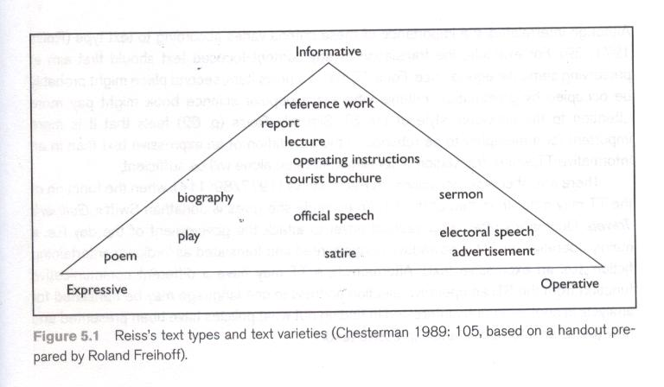
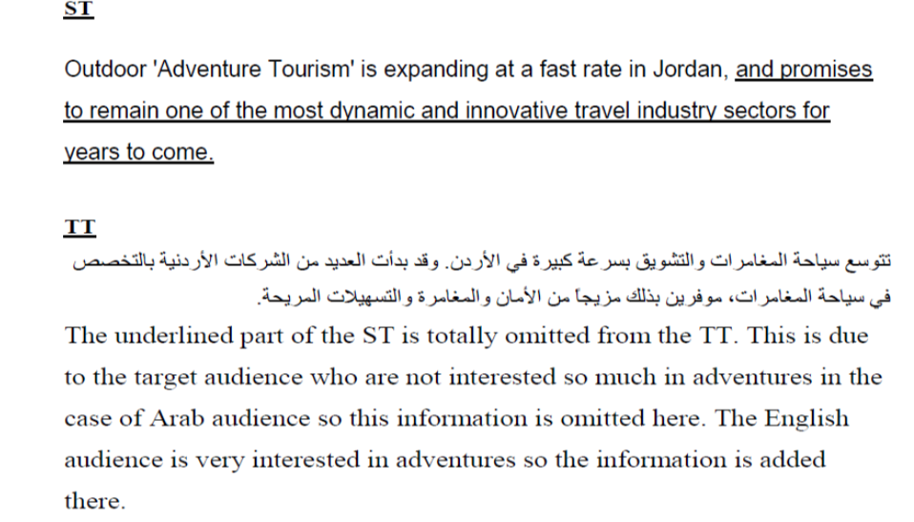
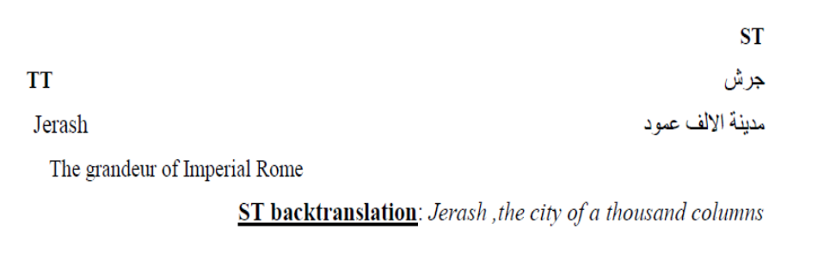
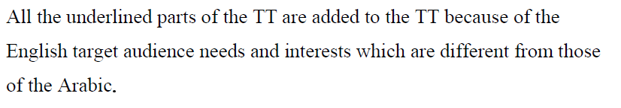

 | L11
 | (Translating Poetry)
الإنجليزية متر هو مقطع و الإجهاد متر . يتم تعريف خط من حيث قدم | English metre is syllable-and-stress metre. The line is defined in terms of feet
. و قدم مجموعة من المقاطع التقليدية وشدد و / أو بهيج في  ترتيب معين . خط من الآية التقليدية تتكون من عدد محدد من خاصة القدمين | . A foot is a conventional group of stressed and/or unstressed syllables in  a particular order. A line of traditional verse consists of a fixed number of particular feet.
. على سبيل المثال :  تدق curlfew / و عرف من قدم المساواة / تينغ اليوم / | For example:  The curlfew tolls/ the kneW of par/ting day/
هذا الخط لديه خمسة أقدام ؛ وهذا هو ، بل هو الخماسي التفاعيل . في هذه الحالة بالذات ، و  قدم لديك واحدة بهيج تليها واحدة شدد مقطع . هذا هو المعروف باسم | This line has five feet; that is, it is a pentameter. In this particular case, the  feet have one unstressed followed by one stressed syllable. This is known as
و IAMB ، أو القدم التفاعيل . خط يتألف من خمسة iambs هو الخماسي التفاعيل .  ذلك هو الخط الإنجليزية الأكثر شيوعا ، وجدت في أعمال الكتاب المسرحيين كبيرة | an iamb, or iambic foot. A line consisting of five iambs is an iambic pentameter.  It is the most common English line, found in the work of great playwrights
والشعراء . أشيع قدم أخرى هي:  التفعيلة ( adj. التفاعيل ) :  إصبع ( adj. إصبعي ) : | and poets. The commonest other feet are:  trochee (adj. trochaic):  dactyl (adj. dactylic):
anapest ( adj. anapestic ) :  عندما ! كان فطيرة ! فتح /  Merrilyl الدردشة و / التبعثر ! | anapest (adj. anapestic):  When the! pie was! opened/  Merrily l chatting and/ clattering!
وقدمت CI / دير داخل / لها داخل /  معظم القصائد لم يكن لديك للفوز العادية طوال الوقت. وهذا سيكون لا يطاق | And made ci/der inside/her inside/  Most poems do not have a regular beat throughout. This would be intolerably
الكئيب . حتى القصائد الفكاهية هي نادرا جدا anapestic حصرا . افتتاح  خطوط لل كيتس 'إلى الخريف " ( § 7 . 1 . 1 ) هي أمثلة على الاختلافات نموذجي على و الخماسي التفاعيل الأساسية. | dreary. Even limericks are very rarely exclusively anapestic. The opening  lines of Keats's 'To Autumn' (§ 7. 1 . 1 ) are examples of typical variations on the basic iambic pentameter.
هذه السطور لا تزال تعول على النحو pentameters التفاعيل ،  لأن لديهم خمسة أقدام ، فهي في الغالب التفاعيل ، وبقية  القصيدة لديه هذه الصفات . | These lines still count as iambic pentameters,  because they do have five feet , they are predominantly iambic, and the rest of the poem has these qualities.
واحد نوع آخر من الإنجليزية متر الجدير بالذكر ، الإجهاد قوية متر . | One other sort of English metre is worth mentioning, strong-stress metre.
وهذا يختلف من مقطع لفظي و الإجهاد متر ، في ذلك فحسب الضغوط | This is different from syllable-and-stress metre, in that only the stresses
الاعتماد في وصف الخط، و عدد من المقاطع ضعيفة كونها متغيرة. | count in describing the line, the number of weak syllables being variable.
الآية حداثة يستخدم هذا المقياس ، في كثير من الأحيان بالاشتراك مع مقطع - andstress  متر . | Much modern verse uses this metre, often in combination with syllable-and stress  metre.
مثل خط متري الإنجليزية. ويعرف خط باللغة العربية من حيث قدم. | Like the English metrical line. the line in Arabic is defined in terms of feet.
ولكن. في حين الإنجليزية متر ينطوي على حد سواء مقطع والإجهاد. متر عربية  ويستند كليا حول مقطع من نوع . الفرق الأساسي هو بين قصيرة | However. while English metre involves both syllable and stress. Arabic metre  is based entirely around syllable-type. The basic distinction is between short
المقاطع ( ساكن + حرف علة قصير) و المقاطع الطويلة ( ساكن + طويل  حرف علة . أو ساكن + ساكن + حرف علة قصيرة ) . جميع المقاطع العربية و  تعامل على أنها تبدأ بحرف ساكن . وفقا لذلك . لا يوجد أي غموض. ، | syllables (consonant + short vowel) and long syllables (consonant + long  vowel. or consonant + short vowel + consonant). All Arabic syllables are  treated as beginning with a consonant. Accordingly. there is no ambiguity
حول حيث ينتهي و يبدأ مقطع واحد آخر. وهكذا في كلمة ط . المقطع الأول هو دا و المقطع الثاني هو مون . حروف العلة في نهاية  شطر أو سطر يتم تفحص دائما طويلة، بغض النظر عن كميتها في النثر. | about where one syllable ends and another begins. Thus in the word iJ. The first syllable is da and the second syllable is mun. Vowels at the end of the hemistich or line are always scanned long, irrespective of their quantity in prose.
تتكون أقدام أعداد متفاوتة من المقاطع ( الأكثر شيوعا ثلاثة أو  أربعة المقاطع ) ، وتوليفات من هذه القدمين التي تشكل متر معينة. A | Feet consist of varying numbers of syllables (most commonly three or  four syllables), combinations of these feet making up a particular metre. A
يتم التعرف على عدد كبير من متر في الشعر العربي الكلاسيكي . التراكيب  عادة ما تكون في عداد واحد. ولكن. حقيقة أن تسمح متر درجة | large number of metres are recognized in classical Arabic poetry. Compositions  are normally in a single metre. However. the fact that metres permit a degree
من التباين في أنواع مقطع استخدامها ل تشكل أقدامهم يعني أن هناك  عادة درجة من الاختلاف الإيقاعي ضمن تكوين الفرد . | of variation in the syllable types used to constitute their feet means that there  is normally a degree of rhythmic variation within an individual composition.
في بعض متر ، المقاطع القصيرة مزدوجة داخل سطر واحد مناوب عادة  مع واحدة مقطع طويل في الخط الآخر ، بينما في حالات أخرى مقطع طويل في سطر واحد  المناوبين مع مقطع قصير في بلد آخر. | In some metres, double short syllables with in one line typically alternate with one long syllable in other line, while in others a long syllable in one line  alternates with a short syllable in another.
معظم القصائد الكلاسيكية هي النموذج ط 􀆞 بالإنابة 􀆞 وجود متغير  عدد الأسطر ( 􀕉 ، بي ... : JL ...... 1 ) ، وعادة لا أكثر من مائة . | Most classical poems are of the i􀆞 form, a i􀆞 having a variable  number of lines (􀕉, pI. ..:JL......1), normally not more than one hundred.
لين 􀂫 يمكن أن يصل ر ؛ ثلاثين syllab " 􀙄 تنقسم الى مجموعتين hemistichs < ر : ص : . - - أو  􀙊 ) . يسمى النصف الأول من خط ' الصدر ' و جيه .40 ( أيضا J.J ' J 􀲯 أنا أنا | Lin􀂫 can have up t; thirty syllab"􀙄 divided into two hemistichs <t:r.:-.-. or  􀙊). The first half of the line is called the J..40 'chest' (also J.J'J I 􀲯 I
" النصف الأول " ) ، و الثاني على 􀫬 " الردف " ( أيضا 􀄗 L: JI 􀲰 أنا و  الشوط الثاني ) . يتم فصل هذه عن طريق فجوة في النص التي هي إلى حد ما  أطول من ذلك الذي يحدث standardly بين الكلمات. عدد | 'the first half'), and the second the 􀫬 'rump' (also 􀄗L:J I 􀲰 I 'the  second half). These are separated by a gap in the text which is somewhat  longer than that which standardly occurs between words. The number of
المقاطع في كل سطر هو متغير في بعض متر و ثابتة في مناطق أخرى. وحيد  قافية ، ووصف في بعض الأحيان monorhyme ، يحدث في نهاية كل سطر . | syllables per line is variable in some metres and fixed in others. A single  rhyme, sometimes termed a monorhyme, occurs at the end of every line.
الأسطر الأولى 􀄬 ، بي . tlLh ...... ) غالبا ما القافية hemistichs . | First lines 􀄬, pI. tlLh......) often have rhyming hemistichs.
دع الأيام تفعل ما تشاء | Let the days do what they will
... وطب نفسا إذا حكم القضاء | And with good cheer face fate`s decree
ولا تجزع لحادثة الليالي  .00 | Let night`s events cause no concern
... فما لحوادث الدنيا بقاء | The world`s events will cease to be.
وكن رجلا على الأهوال جلد | Brave all dreeads with firm decision
... وشيمتك السماحة والوفاء | Loyal and generous of disposition
وإن كثرت عيوبك في البرايا | If your faults be many in men`s eyes
... وسرك أن يكون لها غطاء | And you want a wrap to overlay
تستر بالسخاء فكل عيب | Wrap up in magnanimity
... يغطيه - كما قيل- السخاء | It hides all faults or so they say
ولا تر للأعداء قط ذلا | Do not bow down before your foes
... فإن شماتة الأعداء بلاء | Their gloating is a torment dire
ولا ترج السماحة من بخيل | The mean cannot be generous
... فما في النار للظمآن ماء | No thirst was ever quenched by fire
ورزقك ليس ينقصه التأني | To wait will not reduce your daily bread
... وليس يزيد في الرزق العناء | Nor is there increase found through anxious dread
ولا حزن يدوم ولا سرور | Sadness and joy do not endure
... ولا بؤس عليك ولا رخاء | And neither ease, nor times of dearth,
إذا ما كنت ذا قلب قنوع | But he whose soul may rest content
... فأنت ومالك الدنيا سواء | Is as the owner of the earth
ومن نزلت بساحته المنايا | He whose house is touched by doom
... فلا أرض تقيه ولا سماء | Heaven and earth will not relieve
وأرض الله واسعة ولكن | God`s earth is vast but at fate`s fall
... إذا نزل القضا ضاق الفضاء | The whole of space gives no reprieve
دع الايام تغدر كل حين | Then let the days betray at every breath
فما يغني عن الموت الدواء | There is no cure can cure man of death
الأسطر الأولى 􀄬 ، بي . tlLh ...... ) غالبا ما القافية hemistichs . | First lines 􀄬, pI. tlLh......) often have rhyming hemistichs.
ترجمة خاطئة حرفية غير صحيحة | 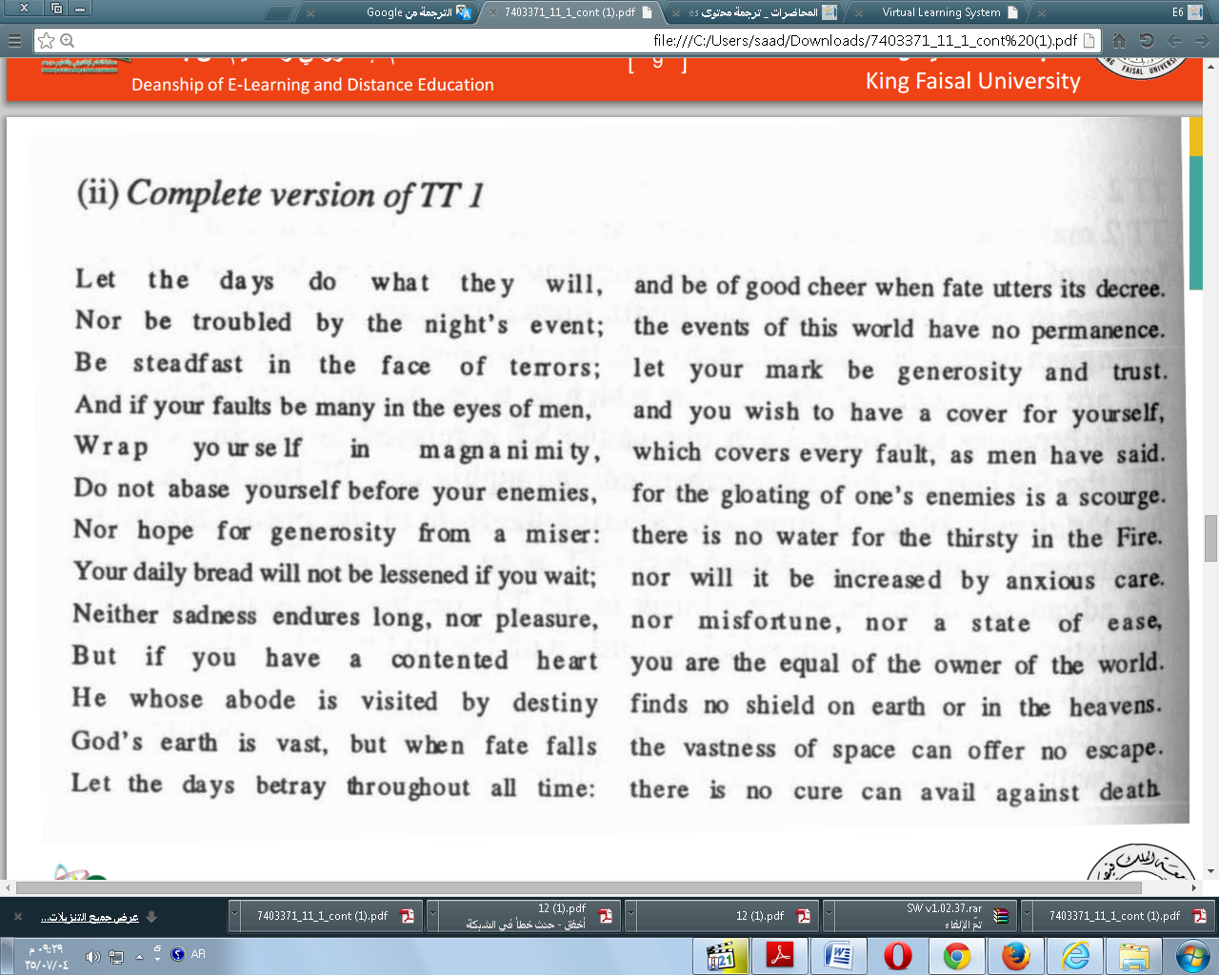

انتاني معدي | Lecture12  Infectious
طريق | Tract
انطرح | To excrete
ترفع حروري | Rise in temperature because of fever fever high temperature
زحير | Tenesmus
وذمة | Oedema however inflamed mucosa seems to be the more standard English term in the TT context
الطريق المعدي المعوي | The following terms are particularly problematic because they involve odd or possibly misleading ST formulations in such cases the translator would need to consult the author or an expert before finally releasing the TT
قشع زحاري | Gastro – intestinal – tract  Although this is what the ST says the usual phrase in English is faecal – oral route
Catarrhal dysentery
This is an old term , hardly in current use , meaning stools that contain only mucus . this looks right in the context except that it denotes a mild form of the disease .
تنظير المستقيم | proctoscopy
الزحار العصوي | bacillary dysentery
مرض انتاني يمتاز تشريحيا بالتهاب الامعاء الغليظة | This is an infectious disease which is characterized anatomically by  the inflation of the large intestine
يسببه عصيات من نوع شيغلا. | It is caused by bacilli of genus Shigella
بواسطة الطعام والماء والاصابع الملوثة | It enters the body through the gastro-intestinal tract, via  food, water, or unwashed hands
وتنطرح الجراثيم بعدد وافر أثناء الدور الحاد للمرض مع براز سائل. | Bacteria are excreted in great numbers during the acute  phase of illness loose stools
وقد يكون ذلك خلال دور النقاهة وحتى بعد شفاء المريض تماما | This may occur during convalescence, and even after and  even after the patient has recovered completely
وقد يظهر الزحار بشكل وبائي  حيث يتجمع الناس وتنعدم الشروط الصحية و النظافة. | Bacillary dysentery may appear epidemically in crowded  populations where there is lack of cleanliness and poor  sanitation
وتساعد شروط الطقس الحار في البلاد الاستوائية على انتشار المرض بواسطة الذباب. | The hot climatic conditions in tropical countries aid the  spread of the disease through flies
الصفحة السريرية | Clinical Features
آلام بطنية شديدة ترفع حروري زحير ويظهر الاسهال خلال بضع ساعات من بدء المرض | Severe abdominal pains, fever, and tenesmus. Diarrhoea often  occurs several hours after the onset of the disease.
ويكون البراز سائلا بادئ الامر إلا أنه يصبح مائيا بسرعة | In the initial stages, the stool is loose, but quickly becomes watery.
ويترافق بمواد مخاطية وقيحية وفي بعض الاحيان يكون مدمى | It is accompanied by mucus, purulent exudate, and sometimes blood
وقد يشتد الاسهال ويتكرر ليحوي فقط مواد مخاطية دموية تسمى بـ القشع الزحاري . | The diarrhoea may become more sever and persistent and  contain only bloody mucus. This is called catarrhal dysentery.
وتسوء الحالة العامة إذا ما استمر الاسهال | The patient’s general state worsens if diarrhoea persists.
وللمرض حالات خفيفة وشديدة | The illness has severe and mild forms.
يتم التشخيص بفحص البراز وتنظير المستقيم الذي يوضح وجود وذمة و التهاب في المستقيم مع تقرحات واسعة متقطعة إنما سطحية | It is diagnosed through stool culture and through proctoscopy, which normally confirms oedema inflammation of the rectum, and transversally distributed ulcerations which, though large, superficial.

Lecture 13  Practical Translation 7 | عملية الترجمة 7
In light of the theoretical background outlined before, discuss the strategic decisions that you have to take before starting detailed translation of the following text then translate it into English: | في ضوء الخلفية النظرية المذكورة من قبل، مناقشة القرارات الاستراتيجية التي عليك أن تأخذ قبل بدء ترجمة مفصلة من النص التالي ثم ترجمتها إلى اللغة الإنكليزية:
Dear Valued Customer  In order to make your online banking experience more secure, we have improved the username and password rules. If you are facing difficulties logging into our internet and mobile banking, then perhaps your user name and password does not comply to the rules that we have applied. In such a case please contact the call center >>>>>>> to reset your Al Mubasher access. This would require you to register for online banking again by accessing the following linkhttps://hhhhhhhhhhhhhhh and comply to the username and password rules that are mentioned below. | عزيزي العميل  نظراً لحرصنا على تطبيق افضل خصائص الأمان لعملائنا، فقد تم تطبيق معايير جديدة لأسم المستخدم و كلمة المرور. في حال انك تواجه مشكلة في الدخول على خدمة المباشر للأفراد النسخة الخامسة أو احد تطبيقات الجوال الخاصة بالمصرف ، فمن الممكن ان اسم المستخدم أو كلمة المرور لا تتوافق مع المعايير الجديدة. في حال انك تواجه هذه المشكلة ، الرجاء الاتصال على خدمة الهاتف المصرفي>>>>>>>>> و طلب تهيئة الاشتراك في خدمة المباشر للأفراد. ومن ثم التسجيل في الخدمة مجدداً بالضغط على الرابط التالي:https://wwwfffffffffffffffffff/ و مراعاة الشروط ادناه:
Username rules:  User ID should be a combination of Alphabets and Numeric  User ID should be minimum 8 and maximum 20 characters  User ID should comprise of English characters only  User ID can be a combination of upper and lower case characters.  Allowed characters A to Z, a-z, 0 to 9 | شروط اسم المستخدم:  اسم المستخدم يجب ان يتكون من حروف و أرقام  اسم المستخدم يجب ان لا يكون اقل من 8 خانات ولا أكثر من 20 خانة  اسم المستخدم يجب ان يكون بالأحرف الانجليزية فقط  اسم المستخدم يمكن ان يتكون من احرف كبيرة و صغيرة  الاحرف و الارقام المسموحة A الى Z ، a الى z ، 0 الى 9.
Password rules:  Password should be a combination of alphabets and numeric.  The password should be minimum 8 characters and maximum 14 characters  The password should comprise of English characters only.  The password can be a combination of upper and lower case characters.  Allowed characters A to Z, a-z, 0 to 9 | شروط كلمة السر:  كلمة السر يجب ان تتكون من حروف و أرقام  كلمة السر يجب ان لا تكون اقل من 8 خانات او اكثر من 14 خانة  كلمة السر يجب ان يكون بالأحرف الانجليزية فقط  كلمة السر يمكن ان يتكون من احرف كبيرة و صغيرة  الاحرف و الارقام المسموحة A الى Z ، a الى z ، 0 الى 9.
Dear Valued Customer  In order to make your online banking experience more secure, we have improved the username and password rules. | عزيزي العميل  نظراً لحرصنا على تطبيق افضل خصائص الأمان لعملائنا، فقد تم تطبيق معايير جديدة لأسم المستخدم و كلمة المرور.
If you are facing difficulties logging into our internet and mobile banking, then perhaps your user name and password does not comply to the rules that we have applied. | في حال انك تواجه مشكلة في الدخول على خدمة المباشر للأفراد النسخة الخامسة أو احد تطبيقات الجوال الخاصة بالمصرف ، فمن الممكن ان اسم المستخدم أو كلمة المرور لا تتوافق مع المعايير الجديدة.
In such a case please contact the call center >>>>>>> to reset your Al Mubasher access. This would require you to register for online banking again by accessing the following link https://hhhhhhhhhhhhhhh and comply to the username and password rules that are mentioned below. | في حال انك تواجه هذه المشكلة ، الرجاء الاتصال على خدمة الهاتف المصرفي>>>>>>>>> و طلب تهيئة الاشتراك في خدمة المباشر للأفراد. ومن ثم التسجيل في الخدمة مجدداً بالضغط على الرابط التالي:https://wwwfffffffffffffffffff/ و مراعاة الشروط ادناه:
Username rules:  User ID should be a combination of Alphabets and Numeric | شروط اسم المستخدم:  اسم المستخدم يجب ان يتكون من حروف و أرقام
User ID should be minimum 8 and maximum 20 characters | اسم المستخدم يجب ان لا يكون اقل من 8 خانات ولا أكثر من 20 خانة
User ID should comprise of English characters only. | اسم المستخدم يجب ان يكون بالأحرف الانجليزية فقط
User ID can be a combination of upper and lower case characters. | اسم المستخدم يمكن ان يتكون من احرف كبيرة و صغيرة
Allowed characters A to Z, a-z, 0 to 9 | الاحرف و الارقام المسموحة A الى Z ، a الى z ، 0 الى 9.
Password rules: | شروط كلمة السر:
Password should be a combination of alphabets and numeric. | كلمة السر يجب ان تتكون من حروف و أرقام
The password should be minimum 8 characters and maximum 14 characters | كلمة السر يجب ان لا تكون اقل من 8 خانات او اكثر من 14 خانة
The password should comprise of English characters only. | كلمة السر يجب ان يكون بالأحرف الانجليزية فقط
The password can be a combination of upper and lower case characters. | كلمة السر يمكن ان يتكون من احرف كبيرة و صغيرة
Allowed characters A to Z, a-z, 0 to 9 | الاحرف و الارقام المسموحة A الى Z ، a الى z ، 0 الى 9.
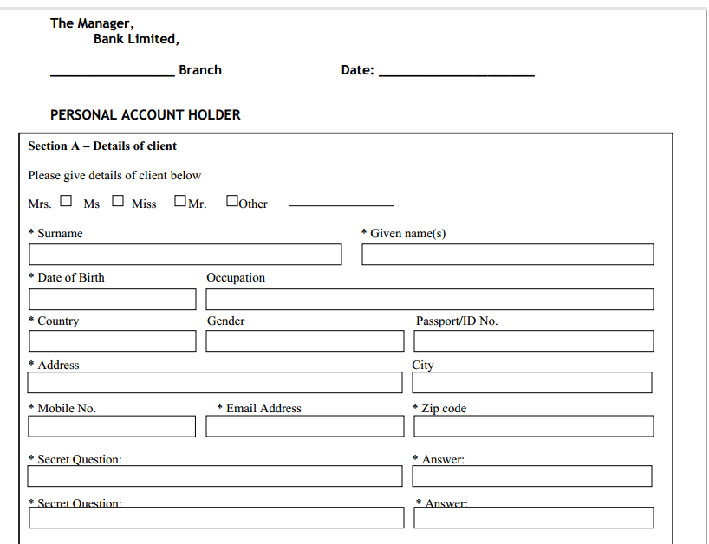

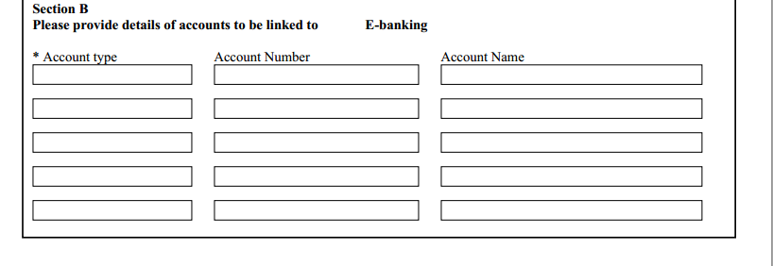
الواجبات والمناقشات
The person who renders the meaning of a text into another language in the way that the author intended the text is the ………………………. reader  translator  dynamics  translation | الشخص الذي يجعل معنى النص إلى لغة أخرى في الطريق إلى أن صاحب البلاغ المقصود من النص هو ............................ قارئ  مترجم  دينامية  ترجمة
According to James Dickins, a text is any given stretch of ………………………… assumed to make a coherent whole. speech or writing  living  speech only  writing only | وفقا لجيمس Dickins ، وهو النص بأي حال معينة من .............................. يفترض أن تجعل كل متماسك . الكلام أو الكتابة  المعيشة  الكلام فقط  الكتابة فقط
The text requiring translation is the …… TL  TT  SL  ST | النص تتطلب الترجمة هو ...... TL  TT  SL  ST
A novel is an example of a…………………… text. religious  literary  technical  informative | رواية هو مثال على النص ........................ . ديني  أدبي  تقني  إعلامي
Katharina Reiss views the ………………………….as the level at which communication is achieved and at which equivalence must be sought. text  word  sentence  phrase | كاتارينا ريس تعتبر ............................... مثل المستوى الذي يتحقق الاتصال و التي يجب السعي التكافؤ. نص  كلمة  عقوبة  العبارة
Identifying the text type is: the definition of translation  the last step of translation  the first step of translation  the title of translation | تحديد نوع النص هو : تعريف الترجمة  الخطوة الأخيرة من الترجمة  الخطوة الأولى في الترجمة  عنوان الترجمة
Hatim and Mason classified text types according to their………………….. rhetorical purposes  length of paragraphs  language functions  genre | حاتم و ميسون تصنف أنواع النص وفقا ل أغراض بلاغية ....................... بهم  طول الفقرات  وظائف اللغة  نوع أدبي
According to Newmark, the core of an informative text type is: the topic  the readership  the writer  the audience | وفقا ل نيومارك ، جوهر نوع النص بالمعلومات هو : الموضوع  القراء  الكاتب  الجمهور
…………………….such as films and visual and spoken advertisements which supplement the other three functions with visual images, music, etc. As suggested by Reiss. Operative texts  Audiomedial texts  Philosophical texts  Empirical texts | ......................... مثل الأفلام والإعلانات المرئية و المنطوقة التي تكمل الوظائف الثلاث الأخرى مع الصور المرئية ، والموسيقى، وما إلى ذلك كما اقترح ريس . النصوص المنطوق  النصوص Audiomedial  النصوص الفلسفية  النصوص التجريبية
Argumentative, expositive and instruction-based text types are suggested by: Katharina Reiss.  Peter Newmark  James Dickins  Basil Hatim and Ian Mason | واقترح أنواع النص جدلية، expositive والتعليم المستندة حسب: كاتارينا ريس .  بيتر نيومارك  جيمس Dickins  الريحان حاتم و إيان ميسون
In light of the urgent need of knowledge, discuss the importance of translation. | في ضوء الحاجة الملحة للمعرفة ، ومناقشة أهمية الترجمة.
It is obvious that not all texts are the same. They differ from each other. Discuss. | فمن الواضح أنه ليست كل النصوص هي نفسها. أنها تختلف عن بعضها البعض . مناقشة .
Discuss the difference between text type classifications suggested by Hatim and Newmark. | مناقشة الفرق بين نوع النص التصنيفات التي اقترحها حاتم و نيومارك .
What do hybrid text mean to you? | ماذا النص الهجين يعني لك ؟
What questions should you ask before beginning translating a certain text? | ما هي الأسئلة يجب عليك أن تسأل قبل البدء في ترجمة نص معين؟
Discuss the relation between text types and translation studies. | مناقشة العلاقة بين أنواع النص و دراسات الترجمة .
What is a metaphor? How to translate a metaphor? | ما هو كناية ؟ كيفية ترجمة الاستعارة ؟
What strategies do you follow to translate a financial text? | ما هي الاستراتيجيات هل تتبع لترجمة النص المالية؟
Discuss the freedom of the translator when translating a religious text and literary text. | مناقشة حرية المترجم عند ترجمة النص الديني و النص الأدبي .
Talk about translating the advertisement. | الحديث عن ترجمة الإعلان.
What points should you concentrate on when translating poetry? | ما نقاط يجب التركيز على ترجمة الشعر عند ؟
What issues do you take into consideration when you translate a literary text? | ما هي القضايا هل تأخذ بعين الاعتبار عند ترجمة النص الأدبي ؟
A bank leaflet is a text type that requires some certain way of translating. Discuss. | نشرة البنك هو نوع النص الذي يتطلب بعض بطريقة معينة ل ترجمة . مناقشة .
In light of the course contents, point out the major issues that have been explained during the lectures. | في ضوء محتويات بالطبع، نشير إلى القضايا الرئيسية التي تم شرح خلال المحاضرات.

